参赛作品 迅雷 AI 产品大赛
心序
Attune

产品系统设计与功能规范文档
Product Design Specification
心绪，决定心序。
一款会读懂你、也会心疼你的 AI 效率助手

文档版本 V3.0 文档类型 方案设计报告
编制日期 2026 年 7 月 项目团队 待填写

目 录
在 Word 中右键本表选择“更新域”，即可生成带页码的完整目录。

第一章 概述

1.1 编写目的与文档范围
本文档为「心序 AI（Attune）」的产品系统设计与功能规范说明，用于阐明产品的设计动机、用户价值、功能构成、系统架构、算法逻辑、技术路径与实施计划，作为迅雷 AI 产品大赛的参赛设计报告提交。
本产品以移动端应用为主形态，桌面端与浏览器插件为第二阶段扩展。文档覆盖范围包括：用户痛点分析与需求验证设计、差异化定位论证、七大功能模块的详细设计、核心算法与数据模型、心理评估的科学依据与伦理边界、技术选型与可行性评估、指标体系与项目规划。文档不包含界面视觉稿、接口详细定义与测试用例，上述内容由配套的交互原型文件与技术文档另行说明。

1.2 行业背景
效率工具是一个供给高度饱和、而用户满意度长期偏低的品类。全球待办与时间管理类产品数量以万计，但据行业公开数据与本项目的用户访谈结果，此类产品的三十日留存率普遍低于百分之二十，多数用户在新鲜感消退后回归到即时通讯软件的收藏夹、纸质便利贴与个人记忆。
除假设偏差外，尚有一处更根本的范畴错误：现有工具几乎全部只管理「工作」，而把生活、健康、社交与娱乐视作工作之外的剩余时间。该设定使工具在结构上处于生活的对立面：其执行越尽职，使用者的工作占比越高、生活占比越低，而工具对此不具感知能力，因为生活从未进入其数据视野。使用者由此陷入隐性失衡：能够清楚陈述本周完成的工作量，却无法陈述本周为自身保留的时间。
供给过剩与满意度不足并存，说明问题不在功能数量，而在产品对使用者的基本假设。现有工具默认使用者是一台运行稳定的机器：假设其愿意为整理信息付出时间，假设计划一经排定即会被执行，假设其精力水平恒定。而真实的学生、科研人员与知识工作者，处在截止日期的持续追赶、情绪状态的显著波动与外部事件的频繁打断之中。产品假设与真实人性之间的偏差，是效率工具高流失率的根本成因。

1.3 用户痛点分析
通过对十二名目标用户的深度访谈与六款主流竞品共约三千条应用商店差评的文本聚类，本项目归纳出五项核心痛点。
表 1-1 目标用户的五项核心痛点
编号 | 痛点 | 用户侧的具体表现 | 现有工具的失效原因
P1 | 输入摩擦力大 | 记录一件事需经历打开应用、新建、输入、选择日期、选择标签、设置提醒共六步，耗时约三十秒。用户因整理成本高于记录收益而放弃使用 | 将信息结构化的负担完整转嫁给使用者，工具本身不承担理解成本
P2 | 计划刚性过强 | 计划一旦被打断，任务即呈滚雪球式积压。用户面对满屏标红的过期条目，倾向于直接卸载以回避 | 采用静态的日历格概念；任务间的依赖关系不被系统感知；顺延依赖手动拖拽，成本随积压量线性上升
P3 | 心理隐性过载 | 拖延的真实成因常非意志薄弱，而是焦虑导致的决策瘫痪与长期高压导致的职业倦怠 | 工具仅具备催促能力，压力越高催促越密集，形成负反馈循环
P4 | 反馈缺失或冰冷 | 仅提供「本周完成十二项任务」一类描述性统计，无法回答「效率为何下降」与「下周应如何调整」 | 只有描述性统计，缺少归因分析、行动建议与情感温度，数据无法转化为改进
P5 | 生活失衡且不可见 | 用户能说出本周完成多少工作，却说不出本周留给健康、家人与自己多少时间。失衡在长期累积至倦怠爆发时方被察觉 | 工具的数据视野中只有工作，生活、健康、社交与娱乐既未被记录，也未被度量，因而无法被管理
五项痛点并非并列关系。P1 决定用户是否愿意开始记录，P2 决定用户能否持续执行，P3 决定用户的执行能力上限，P4 决定用户能否自我改进，P5 决定用户改进的方向是否正确。其中 P3 与 P5 是被现有产品系统性忽视的两项，也是本产品的主要设计着力点：前者关乎使用者的状态能否被系统感知，后者关乎生活能否被系统度量。

1.4 产品定位
心序 AI（Attune）是一款依托大语言模型构建的个人 AI 生活管理助手，以移动端应用为主形态。其定位可概括为六个特征：零摩擦、动态弹性、领域均衡、数据驱动、心理干预、有温度。
本产品并非效率工具，而是以效率为手段、以生活质量为目的的生活管理助手。效率工具追求单位时间产出的最大化，其隐含目标是使人做得更多；本产品追求的是使用者在长期尺度上的可持续与均衡，其目标是使人做得适度，并保持生活的完整。产品中的每一项事务均归入生活领域分类（工作、学习、生活、健康、社交、娱乐），工作只是其中之一，而非全部。使用者由此得以确切掌握自身时间的实际流向。
产品承继迅雷的速度基因，构建从前置极速规划、中途弹性执行、心理能量监控到后置双重复盘的完整 PDCA 闭环管理体系。与市面同类产品相比，其根本区别在于：将使用者的心理状态作为一等公民纳入日程调度算法，使产品从被动记录的工具，转变为具备状态感知与主动调节能力的助手。
生活领域分类体系 产品将全部事务归入六个领域，该分类为任务的一等属性，由 AI 在解析阶段自动判定，用户可修改。
表 1-2 生活领域分类体系
领域 | 典型事务 | 属性
工作 | 项目推进、会议、汇报、行政事务 | 消耗性
学习 | 课程、文献阅读、技能训练、备考 | 消耗性
生活 | 家务、通勤、就医、缴费、日常庶务 | 中性
健康 | 运动、睡眠、饮食、体检 | 恢复性
社交 | 家人相处、朋友聚会、伴侣时间 | 恢复性
娱乐 | 休息、爱好、观影、游戏、放空 | 恢复性
其中恢复性领域（健康、社交、娱乐）的引入具有关键的算法意义：此类事务并非可被随意压缩的冗余，而是使用者恢复能力的来源。本产品在日程调度与减载干预中对其施加保护性约束，具体规则见第 6.3.3 节与第 6.5.2 节。
产品命名说明 「心序」二字分别对应产品的两项支柱：「心」指使用者的心理状态，即压力、疲劳与情绪；「序」兼指两层含义：任务的拓扑排序与优先级推导，以及生活各领域之间的秩序与配比。产品的核心命题——将心理状态纳入日程排序算法——由名称直接承载，无需借助副标题解释。
「心序」与「心绪」同音，此为有意设计。二者的关系构成本产品的核心主张：心绪决定心序。传统效率工具的排序仅由截止日期决定，本产品则主张排序亦应取决于使用者当下的心绪。产品英文名 Attune 取「调谐、使之协调」之义，指系统持续将日程与人的状态相调谐。

1.5 设计原则
本产品在全部设计决策中遵循以下四条原则。原则具有优先级，当发生冲突时以序号在前者为准。其中原则四为本产品由效率工具升格为生活管理助手在设计准则层面的直接体现。
原则一：复杂逻辑由系统承担，简单体验交付用户。 任何要求用户思考「此条应归入哪个分类」的设计均视为设计缺陷。信息的结构化、分类、依赖推断与时间解析，一律由系统完成。
原则二：效率工具的目标是可持续产出，而非短期压榨。 衡量产品成功的标准不是用户单日完成的任务数量，而是用户在第九十日是否仍在使用。任何以牺牲用户长期状态换取短期完成率的设计均不予采纳。
原则三：数据必须闭环为建议。 不产生归因结论与行动建议的数据可视化，对用户无实际价值。所有统计输出均须完成「数据、归因、建议、一键执行」的完整链路。
原则四：工作是生活的组成部分，而非生活的全部。 产品度量的对象为使用者的完整生活，而非其工作产出。任何将生活、健康与社交视作工作剩余时间的设计均不予采纳。当工作与恢复性领域发生冲突时，产品的默认立场为保护后者。

第二章 差异化分析：与传统工具及现有产品的区别
本章回答本设计报告的核心问题：在一个供给饱和的品类中，心序 AI 与传统效率工具、与市面现有产品的区别究竟是什么，以及该区别为用户带来何种实质改变。

2.1 传统效率工具的三代演进与共同局限
效率工具至今经历三代演进，每一代解决了上一代的部分问题，但均未触及同一处根本局限。
第一代 电子化清单（以纸质待办的数字复刻为代表）。 贡献在于将任务从纸面迁移至可检索、可提醒的电子介质。局限在于它只是纸的复制品：录入方式仍为手工逐项填写，任务之间彼此孤立，计划调整仍需逐条拖拽。
第二代 结构化工作台（以可自建数据库的知识管理工具为代表）。 贡献在于赋予用户建模能力，用户可自行定义属性、视图与关联。局限在于将建模成本完全转嫁给用户：系统的强大程度与用户的搭建投入成正比，多数用户在搭建阶段即已耗尽热情。这类工具解决了「表达能力不足」，却加重了痛点 P1。
第三代 游戏化专注工具（以专注计时与成就激励为代表）。 贡献在于首次引入情感与激励机制，承认使用者是人而非机器。局限在于其情感设计是单向且与任务数据脱钩的：激励基于时长，不理解用户在做什么，更不理解用户处于何种状态。其提供了激励，但未理解激励所欲缓解的困境。
同属这一代的打卡类习惯应用，其局限更为典型：以连续天数计数制造沉没成本，再以断签清零机制制造损失厌恶。该机制在短期内确有成效，但其代价是使用者所维护的对象逐渐由习惯本身转移至该计数；计数一旦中断，行为随即整体瓦解。更为关键的是，在使用者最应被豁免的时段，即压力峰值、连续加班或身体不适期间，此类应用反而会提高提醒频次，因其唯一可感知的信息仅为那条即将中断的记录。
三代产品存在两处共同局限。
其一，三代产品均将计划视为系统的输入，而将人视为系统的外部条件。计划被建模，人未被建模。因此当使用者的状态发生变化，即出现疲劳、焦虑或倦怠时，系统无从感知，其唯一响应仍是按原计划催促，而该响应恰为高压情境下最不适宜的处置方式。
其二，三代产品均将工作视为管理对象，而将生活视为剩余。其数据视野中仅有待办与项目，健康、社交与娱乐从未被记录，因而亦从未被度量。其结果具有内在的矛盾性：工具的执行越尽职，使用者的生活占比越低，而工具对此不具备任何感知能力，甚至无法计算该比例。使用者能够回答本周完成了多少工作，却无法回答本周为自身保留了多少时间，因为后一问题所需的数据从未被采集。
两处局限指向同一根源：此类产品所管理的对象是事务，而非使用者的生活。

2.2 竞品横向对比
表 2-1 心序 AI 与主流产品品类的横向对比
对比维度 | 电子化清单类 | 结构化工作台类 | 自然语言待办类 | 游戏化专注类 | 心序 AI
主要输入方式 | 手动表单 | 手动搭建数据库 | 自然语言，仅解析时间 | 不管理任务 | 全局闪记、语音、网页剪藏、手绘白板等多模态输入
任务拆解 | 不支持 | 不支持 | 不支持 | 不支持 | AI 自动拆解为二十至三十分钟可执行微步骤
依赖关系 | 不支持 | 需手动建立关联 | 不支持 | 不支持 | 拓扑排序引擎，依赖链自动联动顺延
计划弹性 | 手动拖拽 | 手动维护 | 手动拖拽 | 无计划概念 | 滚动清单，AI 见缝插针式智能重排
心理状态感知 | 无 | 无 | 无 | 仅统计专注时长 | 量表化压力监测，主动减载干预
复盘与反馈 | 简单统计图 | 需自行搭建 | 积分激励 | 成就收集 | 效率与情绪交叉归因，双重报告输出
情感设计 | 无 | 无 | 无 | 单向激励 | 桌面伴随角色，双向对话与状态共生
生活领域管理 | 仅工作与待办 | 需自建，无预置 | 仅工作与待办 | 仅专注时长 | 六领域一等分类，工作只是其一
时间去向可见性 | 不可见 | 需自建统计 | 不可见 | 仅专注总时长 | 生活平衡时间盘，各领域时长与配比
恢复性活动的处置 | 不在视野内 | 不在视野内 | 不在视野内 | 不在视野内 | 施加保护性约束，减载时优先保留
习惯培养 | 无 | 需自建，无养成逻辑 | 仅支持重复任务 | 连续天数与断签清零 | 养成度度量，不设清零；难度自适应；压力联动分级
主形态 | 多端 | 桌面为主 | 多端 | 移动端 | 移动端优先，桌面端为扩展
数据是否回写调度 | 否 | 否 | 否 | 否 | 是，归因结论回写调度参数

2.3 核心差异：四条其他产品未打通的回路
功能层面的对比易于被复制，真正构成壁垒者为数据的流向。心序 AI 与现有产品的根本区别，可归结为四条其他产品均未闭合的数据回路。
回路一：自使用者输入至结构化依赖图。 传统工具接收的是一条条孤立的文本记录；心序 AI 接收自然语言、语音甚至手绘草图，输出的是一张带时间戳、认知负荷标注与前后依赖边的有向无环图。其区别不在于输入方式更为便捷，而在于系统由此真正理解了事务之间的关系，因而具备了代使用者作出调度决策的前提。
回路二：自心理状态至日程调度。 此为本产品最核心的一条回路，亦为现有产品普遍缺失者。用户的顺延频次、连续工时、复盘情绪标签与倾诉内容，经量表化换算为压力分值，该分值直接作为约束条件进入日程重排算法——压力越高，当日任务饱和度上限越低。使用者的状态由此成为排程算法的输入变量，而非排程结果的被动承受者。
回路三：自复盘数据至调度参数。 归因引擎输出的结论不止于展示。当系统发现某用户在压力值高于七十时下午四点后的拖延率显著上升，该结论将回写为调度权重，使后续排程自动降低该时段的任务密度。产品由此具备随使用时间推移而愈发贴合个体的能力，此为静态工具所无法提供者。
回路四：自生活领域至时间去向的可见性。 每一项事务在解析阶段即被归入六个生活领域之一，其预估时长随之进入领域统计。用户无需额外记账，只要正常使用产品，其时间在工作、学习、生活、健康、社交、娱乐之间的真实配比便自动成形。失衡由此自一种事后方被察觉的主观感受，转化为当周即可读取的客观数值。 该回路为本产品由效率工具升格为生活管理助手的技术基础。
四条回路的共同指向可概括为：现有效率工具的排程依据是任务的截止日期，本产品的排程依据在此之外还包括使用者的当下状态与生活结构的完整性。

2.4 差异化总结：用户获得的实质改变
表 2-2 心序 AI 与传统工具的做法差异及其对用户的价值
场景 | 传统工具的做法 | 心序 AI 的做法 | 用户获得的实质改变
记录一件事 | 打开应用，填写六个字段 | 全局快捷键唤起，说一句话，回车即走 | 记录成本由约三十秒降至三秒以内，灵感不再因整理成本而流失
面对一个大任务 | 原样记下「写完第三章」 | 自动拆解为若干二十至三十分钟微步骤，首步控制在十分钟内 | 起步门槛显著降低，畏难导致的拖延被前置化解
任务之间有先后 | 平铺为四条互不相干的条目 | 建模为依赖图，标出关键路径 | 用户始终知道此刻最该做的是哪一件，无需耗费脑力维护顺序
计划被打乱 | 满屏标红「已过期」 | 平滑滚动为「顺延」，AI 拆分碎片见缝插针重排 | 羞耻感被消除，积压不再滚雪球，用户不会因回避而卸载
用户压力过载 | 继续按原计划催促 | 主动识别，提议减载并锁定休息 | 系统在用户崩溃前介入，可持续产出得以保护
一周结束 | 展示「完成十二项」 | 交叉归因指出拖延真实成因，给出建议并可一键重排 | 用户理解了自己为何低效，且拖延被重新定义为可解决的问题
记一件私事 | 无处可记，或与工作混在一起 | 自动归入健康、社交或娱乐领域，与工作同等对待 | 生活第一次进入数据视野，成为可被管理的对象
想知道时间去哪了 | 无法回答，工具只统计工作 | 生活平衡时间盘呈现六领域时长与配比 | 失衡从事后感受变为当周可读的数字
任务排不下了 | 用户自行砍掉运动和陪家人 | 系统只从工作类减载，恢复性领域受保护性约束 | 恢复能力被保住，压力不因减负而反升

第三章 用户研究与需求验证

3.1 研究方法
表 3-1 用户研究方法与样本设计
阶段 | 方法 | 样本规模 | 预期产出
定性研究 | 半结构化深度访谈，每人四十分钟 | 十二人（科研六人、职场四人、备考两人） | 痛点清单、用户旅程地图
定量研究 | 线上问卷，内嵌 PSS-4 简版量表 | 目标样本不少于两百份 | 痛点优先级排序、功能需求度评分、假设验证
竞品研究 | 启发式走查与应用商店差评文本聚类 | 六款竞品，每款约五百条差评 | 差异化机会点识别

3.2 目标用户画像
主画像 A 科研在读生（核心突破口） 二十五岁，硕士二年级，同时推进论文投稿、组会汇报与课程作业。其任务链条长且依赖性强，调通代码、完成实验、绘制图表、撰写初稿环环相扣，任一环节延误将导致全链条崩塌。导师催稿引发持续焦虑，深夜拖延成为常态。其生活时间几乎被科研完全占据，运动与社交长期处于零值而本人未能察觉。核心诉求为：帮助其厘清当下应执行的唯一事项，在其状态崩溃前介入，并守住最低限度的生活。对应功能为拓扑依赖引擎、学术写作模板、心力温度计、生活平衡时间盘与心理诊断报告。
主画像 B 互联网职场新人 二十七岁，产品或运营岗位，日均被二十条以上即时消息打断。其痛点为想法转瞬即逝、会议中来不及记录、周报撰写耗时、持续加班导致倦怠。核心诉求为：在移动端以最低成本即时记录，周末自动生成可提交的周报，并看清工作究竟侵占了多少私人时间。对应功能为语音录入、锁屏小组件闪记、系统分享剪藏、生活平衡时间盘与高能效率周报导出。
主画像 C 备考自律人群 二十二岁，准备研究生入学考试或公务员考试，需维持长周期高强度自律。其核心诉求为陪伴感与正向反馈，独自备考时情绪易崩溃。对应功能为伴随角色成长系统、专注商城与微呼吸冥想。

3.3 核心假设与验证设计
问卷用于验证以下四条产品假设，验证结果将作为功能优先级排序的直接依据。
表 3-2 产品核心假设与问卷验证设计
假设 | 假设内容 | 验证题目设计 | 通过阈值
H1 | 用户放弃待办工具的首要原因是整理成本，而非功能不足 | 多选排序题：放弃上一款清单工具的原因 | 「整理太麻烦」进入前两位
H2 | 拖延与主观焦虑水平显著正相关，而与自律意愿无关 | 内嵌 PSS-4 量表，并采集自评拖延频率，做相关性分析 | 皮尔逊相关系数大于 0.4，显著性水平小于 0.05
H3 | 用户愿意接受 AI 主动为其减载 | 情景题：系统检测到压力过载后主动顺延今晚任务并锁定休息，接受度五级评分 | 均分不低于 3.5
H4 | 用户愿意每日投入一分钟完成结构化复盘以换取归因报告 | 意愿度评分与可接受时长上限 | 意愿度不低于百分之六十
其中 H2 的验证结果对本产品的立论具有决定性意义。若拖延与焦虑水平的正相关关系成立，则意味着心理干预模块并非附加特性，而是解决核心痛点的必要构成，其优先级应等同于任务管理本体。

第四章 产品功能总览
前三章自行业现状、竞品格局与用户研究三个角度论证了产品的成立依据，第五章起将转入系统架构与工程实现。本章位于二者之间，承担衔接职能，以概括性的语言说明产品的构成、可提供的功能及其创新之处，为后续的技术性章节建立整体认知。本章不涉及实现细节，相关内容详见第六章。

4.1 产品概要
心序是一款以移动端为主形态的 AI 生活管理助手。其与同类产品的区别可归纳为两点。
其一，管理对象为使用者的完整一天，而非仅限工作。使用者录入的每一项事务，无论是撰写论文、参加会议、就医、陪伴家人、健身还是休闲娱乐，均被自动归入六个生活领域之一，并同等地参与排程、统计与保护。
其二，排程依据中包含使用者的当下状态。系统持续评估使用者的疲劳与焦虑水平，并据此调整当日的任务承载量。当评估结果显示使用者已处于过载状态时，系统主动介入并提议减载，且减载对象限定为工作类事务，不涉及其休息与恢复安排。
概言之，现有效率工具的排程依据是任务的截止日期，本产品的排程依据在此之外还包括使用者的心理状态与生活结构的完整性。

4.2 功能构成
产品共提供八项面向使用者的功能，分述如下。

4.2.1 事项录入
移动端首页设置唯一的悬浮按钮，点击后提供两条并列的录入路径。
手动输入适用于目标明确的录入。使用者仅需键入任务标题，系统随即预填生活领域、预计时长与截止时间三项建议，采纳与修改均为一次点击。
语音输入适用于尚未成形的表达。使用者长按说话、松手提交，系统在三秒内完成识别、切分、归类与排程。以「明天上午写完实验部分，晚上八点陪母亲散步半小时，本周需前往医院」一句为例，系统将其拆分为三项事务，分别归入工作、社交与生活三个领域，并各自估算所需时长。若其中包含宏大任务，系统另行提供拆解建议，将其分解为若干二十至三十分钟的可执行步骤。
功能价值：录入环节所消除的不仅是键入时间，更是「记录之前须先将事情想清楚」这一前置的心智负担。事项未被记录，多数情况下正是受阻于此。

4.2.2 优先级与依赖排序
工作与学习事务通常具有前后依赖关系：代码未调通则实验无法开展，实验未完成则图表无法绘制，图表未完成则汇报无从撰写。
传统清单将上述四项平铺为四条互不相干的条目，其顺序由使用者自行维护。本产品将其建模为依赖链，标注出一旦延误即导致整体延期的关键路径，并以高亮标识指明当前时刻应优先执行的事项。
功能价值：使用者无须持续耗费认知资源维护事务之间的先后关系，该项工作由系统承担。

4.2.3 计划调整
计划被打断是常态而非例外。传统工具的处置方式是将未完成事项标记为过期并推迟至次日，随着积压量的增长，使用者面对的次日清单逐渐失去可执行性，最终选择回避。
本产品的处置方式为：未完成事项以中性的「顺延」标识平滑滚动至当日；使用者发出顺延指令后，系统评估未来数日的日程饱和度，将积压任务拆分为碎片并见缝插针地重新排布，而非整体平移，同时确保任一日均保留两成余量。
功能价值：积压不再累积，使用者不致因面对不可能完成的清单而放弃使用。

4.2.4 状态评估与主动减载
本项功能为产品与同类产品差异最为显著之处。
系统持续监听若干行为信号，包括当日顺延次数、连续工作时长、深夜活跃情况与复盘中的情绪标签。当信号累积至阈值时，系统提供一份三题、三十秒的压力自评测试，题目自国际通用心理量表简化改写而成。若测试结果显示使用者处于过载区间，系统主动提议减载方案：
检测到您当前心理压力处于轻度过载区。小雷建议启动心力修复模式：将今晚的文档撰写顺延至后天，今晚锁定为休息；另注意到您本周仅运动一次，已为明早预留三十分钟，不排任何工作。需要我为您操作吗？
使用者可接受，亦可拒绝，决定权始终保留于使用者一方。
功能价值：系统在使用者濒临过载时介入，使可持续产出得以保护，避免了状态崩溃后的高昂恢复代价。

4.2.5 情绪陪伴
首页常驻一名拟人化角色「雷萌萌」，其状态与使用者的实际状态绑定：当日高效时呈现活力，连续工作四小时后呈现疲惫并提示休息，当日多次顺延时呈现焦急并以视觉方式弱提醒，长期缺乏运动时呈现相应的关切表现。
使用者可随时点击角色进行倾诉。角色的回应遵循四项原则：先共情、不说教、不即时给出建议、不使用任何临床术语，并在回应末尾提供一个低门槛的行动出口。
功能价值：为独自面对高压场景的使用者提供即时回应与最小行动单元，将一次可能的彻底放弃转化为一次微小的推进。

4.2.6 睡前复盘
每日睡前，系统推送一张复盘卡片，其结构分为两段。
上半段由系统向使用者汇报当日客观数据，包括各领域时长分布与完成情况。此段数据由系统依据录入阶段已获得的领域与时长字段自动统计，无须使用者填写。
下半段为唯一需要使用者作答的部分，仅采集心理指标：今日心情（可多选）、焦虑值、疲劳度、主观效率感受，以及当日瓶颈卡点（可跳过）。
功能价值：使用者每日仅需回答一个问题——当日状态如何。凡系统能够自行计算的信息一律不予询问，这一分钟因而可完整兑换为归因价值。

4.2.7 生活平衡时间盘
系统以环形图呈现各生活领域的时长分布。由于每一项事务在录入时即已携带领域与时长字段，该图无须使用者额外记账，为其正常记事的副产品。
以某科研用户的一周为例：总记录时长七十一小时，其中工作四十一点五小时，占百分之五十八；学习十二小时，占百分之十七；生活九点五小时，占百分之十三；健康、社交与娱乐三项合计八小时，占百分之十二。
功能价值：使用本产品之前，使用者对上述事实的全部认知可能仅为「近期较为疲惫」这一模糊感受。时间盘使失衡由一种感受转化为一个具体数值，从而具备了被讨论、被归因与被调整的可能。

4.2.8 习惯培养
时间盘使失衡可见，习惯培养功能则负责纠正失衡。
使用者可就任意一项日常行为建立习惯，如每日饮水、规律运动、按时就寝、定期与家人联系。系统在建立环节即介入两项设定：
其一，最小单位起步。若使用者设定的目标过高，系统主动建议下调。例如将「每日跑步四十分钟」建议调整为「每日换上跑鞋出门」。其依据在于，一项从未发生过的行为无法被自动化；行为的规模可在稳定之后再行提升。
其二，优先采用锚点触发。系统建议将新习惯锚定于一项既有的稳定行为之后，如「午饭后步行十分钟」，其执行率显著高于设定绝对时刻的「十三时三十分步行十分钟」。使用者亦可选择定时触发，适用于本身与时间强绑定的习惯，如按时就寝。
本功能与传统打卡类应用的三点区别如下。
其一，不以连续天数为度量。 行为科学研究表明，习惯实现自动化所需周期的中位数约为六十六天，个体差异区间为十八至二百五十四天，且偶发的单次中断对最终结果并无实质影响。据此，系统改以「养成度」作为度量指标，不显示连续天数，亦不设断签清零。使用者因短期外出而中断数日，其长期积累不受影响。
其二，未达成时自动降低难度。 连续三次未完成时，系统主动将难度下调至更低档位，并明确告知此为设计而非妥协：优先保住行为的存续，规模问题留待之后处理。
其三，压力升高时优先暂停要求。 当使用者处于压力橙区时，消耗性领域的习惯（如每日写作、背诵单词）自动暂停且不计为未完成；恢复性领域的习惯（如饮水、散步、按时就寝）予以保留并优先安排。压力红区时仅保留最低单位。
功能价值：使用者在状态最差的时段，不会同时承受工作与习惯清单的双重压力。系统代其完成取舍，且中断不导致积累归零，从而消除了习惯类产品最主要的流失成因。

4.2.9 周报输出
每周可一键生成两份报告。
《工作高能效率周报》记录本周完成事项、项目进展、瓶颈卡点与下周计划，可直接用于向导师或上级汇报，将原本约需一小时的手工撰写压缩为一次点击。
《心理能耗与生活平衡诊断》记录本周焦虑值变化、倦怠预警等级、生活平衡时间盘与调整建议。该报告默认仅存于使用者本地设备，不参与任何形式的分享与同步。
功能价值：报告的双重设计源于一项用户洞察，即职场使用者存在两类不同的需求——一类需要对外证明其产出，一类需要对内确认其状态。现有工具仅满足了前者。

4.3 创新点
产品的功能可被复制，下述三项机制则构成其实质性的差异。
创新点一：排程依据中包含使用者的状态，而非仅有截止日期。 现有工具的排序依据为单一变量，即事项的到期先后。本产品在此之外引入使用者的当下压力水平作为约束条件：压力水平越高，当日的任务承载上限越低，由通常的百分之八十自动降至百分之六十。使用者的状态由此成为排程算法的输入变量，而非排程结果的被动承受者。
创新点二：减载对象限定于工作，恢复性安排受保护性约束。 使用者自行压缩日程时，最先被牺牲的通常是运动、家庭时间与休息——此类事务既无截止日期亦无外部问责，在主观取舍中的成本最低。然而恰是此类事务构成了使用者恢复能力的来源，压缩其所腾出的时间，实质上是向未来的状态透支，且代价高昂。
据此，本产品将健康、社交与娱乐三个领域标记为不可移动：系统减载时仅从工作类事务中选取候选；若减载后当日恢复性安排仍为零，系统另行主动提议补入一项。该约束同样适用于习惯培养——压力升高时暂停的是消耗性习惯，保留的是恢复性习惯。
创新点三：归因结论回写调度参数，产品随使用而个性化。 每周的归因分析不止于向使用者展示。当系统识别出「该使用者压力值高于七十时，下午四时后的拖延率由百分之十二升至百分之五十六」这一规律，该结论将回写至排程规则，使后续排程自动降低该时段的深度工作密度。产品因而具备随使用时间推移愈发贴合个体的能力。

4.4 与传统工具的对照
表 4-1 本产品与传统效率工具的用户侧对照
使用场景 | 传统工具的处置 | 本产品的处置
录入一项事务 | 打开、新建、填写标题、选择日期、选择标签、设置提醒，共六步 | 长按语音说明，松手即提交
录入一项宏大任务 | 原样保留于清单中，长期不被启动 | 拆解为若干二十至三十分钟的步骤，首步控制在十分钟内
多项事务存在先后 | 平铺为若干条目，顺序由使用者维护 | 建模为依赖链，高亮标识当前应执行事项
当日未完成 | 标记为过期，整体推迟至次日 | 中性顺延，一次指令即完成全局重排
使用者过载 | 继续提示未完成事项数量 | 主动提议减载并锁定休息
录入一项私人事务 | 无对应分类，或与工作混同 | 自动归入健康、社交或娱乐，与工作同等对待
查询时间去向 | 无法回答，仅统计工作 | 生活平衡时间盘呈现六领域时长与配比
日程超载需压缩 | 由使用者自行取舍，通常牺牲运动与家庭时间 | 仅从工作类事务中减载，恢复性安排不予触碰
建立习惯 | 以连续天数计数，中断即清零 | 以养成度计量，不设清零，难度自适应
习惯中断三日 | 计数归零，使用者随之弃用 | 主动降低难度，优先保住行为存续
一周结束 | 提示本周完成事项数量 | 说明效率波动的成因、给出调整建议，并可一键执行

4.5 典型使用场景
下表以一名科研在读用户的完整一日为例，说明各项功能在真实情境中的协同方式。
表 4-2 典型使用场景中的功能协同
时间 | 情境 | 系统行为 | 涉及功能
08:30 | 开始一天 | 角色呈现当日清单，高亮标出关键路径事项，明确当日首要任务 | 4.2.2
09:15 | 临时想起一项待办 | 长按锁屏小组件语音记录，松手即走，自动归入工作领域 | 4.2.1
11:00 | 阅读文献 | 经系统分享面板发送链接，后台自动生成精读任务 | 4.2.1
12:40 | 午饭结束 | 触发锚点习惯，提示步行十分钟 | 4.2.8
14:00 | 工作受阻 | 点击角色倾诉，获得共情回应与最小行动出口 | 4.2.5
15:30 | 连续工作四小时 | 角色呈现疲惫状态，提示短暂休息 | 4.2.5
17:00 | 当日第三次顺延 | 触发压力自评，三十秒测试判定为橙区轻度过载 | 4.2.4
17:02 | 主动减载 | 系统提议顺延今晚写作任务、锁定休息，并为次日上午预留运动时段；同时自动暂停消耗性习惯，保留就寝习惯 | 4.2.4、4.2.8
19:30 | 晚饭后 | 语音录入「陪母亲散步半小时」，归入社交领域并锁定为不可移动 | 4.2.1、4.2.3
22:00 | 睡前 | 卡片上半段汇报当日时间盘，下半段仅采集心情与焦虑值，耗时约一分钟 | 4.2.6
周日 20:00 | 周复盘 | 生成双重周报；效率周报用于汇报，生活平衡诊断本地留存 | 4.2.7、4.2.9

第五章 产品逻辑总览与系统架构

5.1 产品主线：PDCA 效率闭环
产品以 PDCA 循环组织全部功能，四个阶段依次为前置极速规划、中途弹性执行、心理与效率双检、归因与调优。
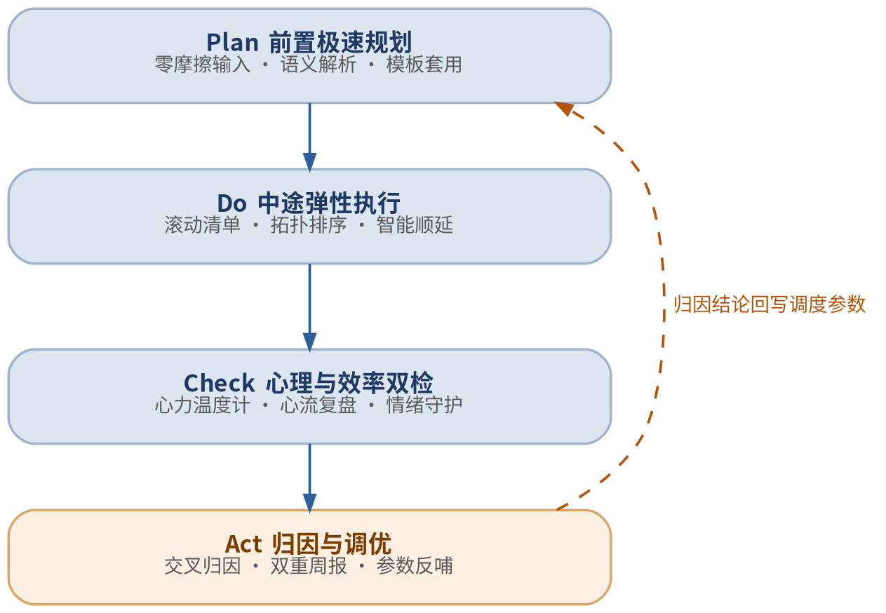
图 5-1 心序 AI 的 PDCA 效率闭环
闭环的关键在于第四阶段的输出去向。归因结论不止于向用户展示，而是回写至调度引擎的参数。例如系统若识别出某用户在压力值高于七十时、下午四点后的拖延率达到百分之五十六，则后续排程将自动降低该时段的任务密度权重。这一回写机制是产品由工具进化为助手的分界。

5.2 系统分层架构
系统自上而下划分为表现层、AI 能力层、业务逻辑层与数据层。
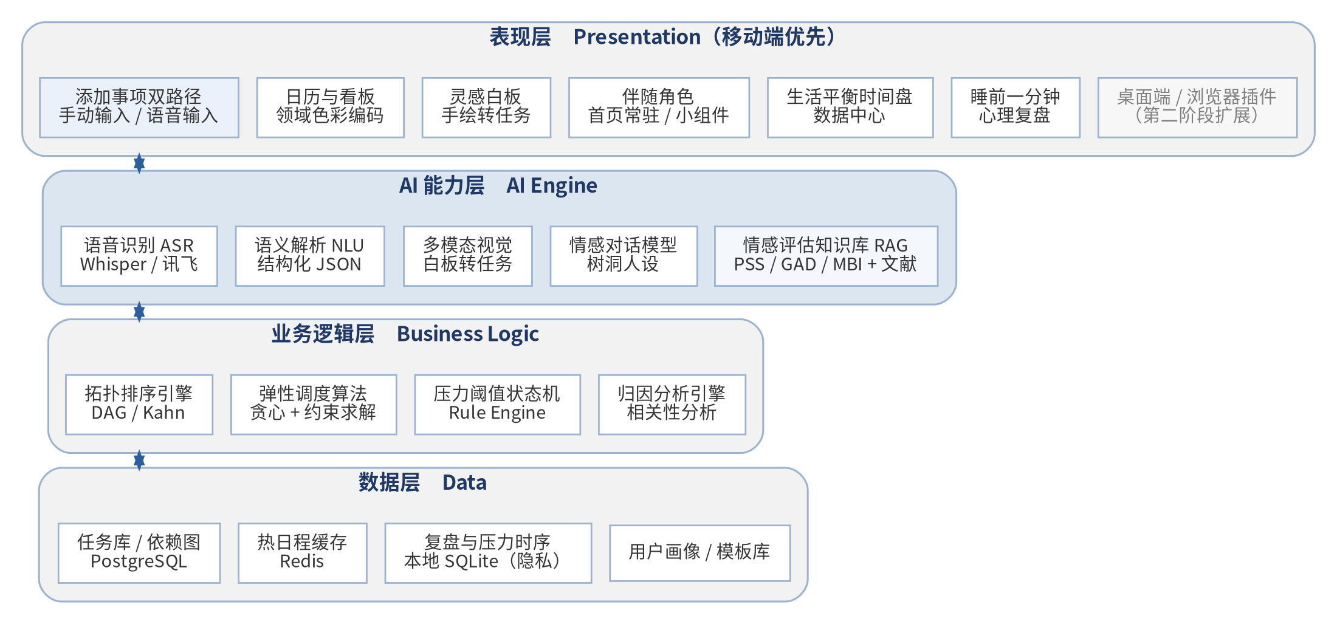
图 5-2 心序 AI 系统分层架构（移动端优先）
各层职责如下。表现层以移动端应用为主形态，承载添加事项的双路径入口、日历与看板、灵感白板、伴随角色、生活平衡时间盘与睡前心理复盘；桌面客户端与浏览器插件作为第二阶段扩展，承载全局快捷键与网页剪藏。AI 能力层负责将非结构化输入转化为结构化数据，并承担情感对话与心理评估的知识检索。业务逻辑层承担确定性计算，包括依赖排序、弹性调度、压力分级与归因分析。数据层区分存储策略，任务与领域统计数据存于云端关系型数据库，心理类敏感数据默认仅存于本地。

5.3 七大功能模块的关系
系统由七大功能模块构成，其相互关系如下图所示。
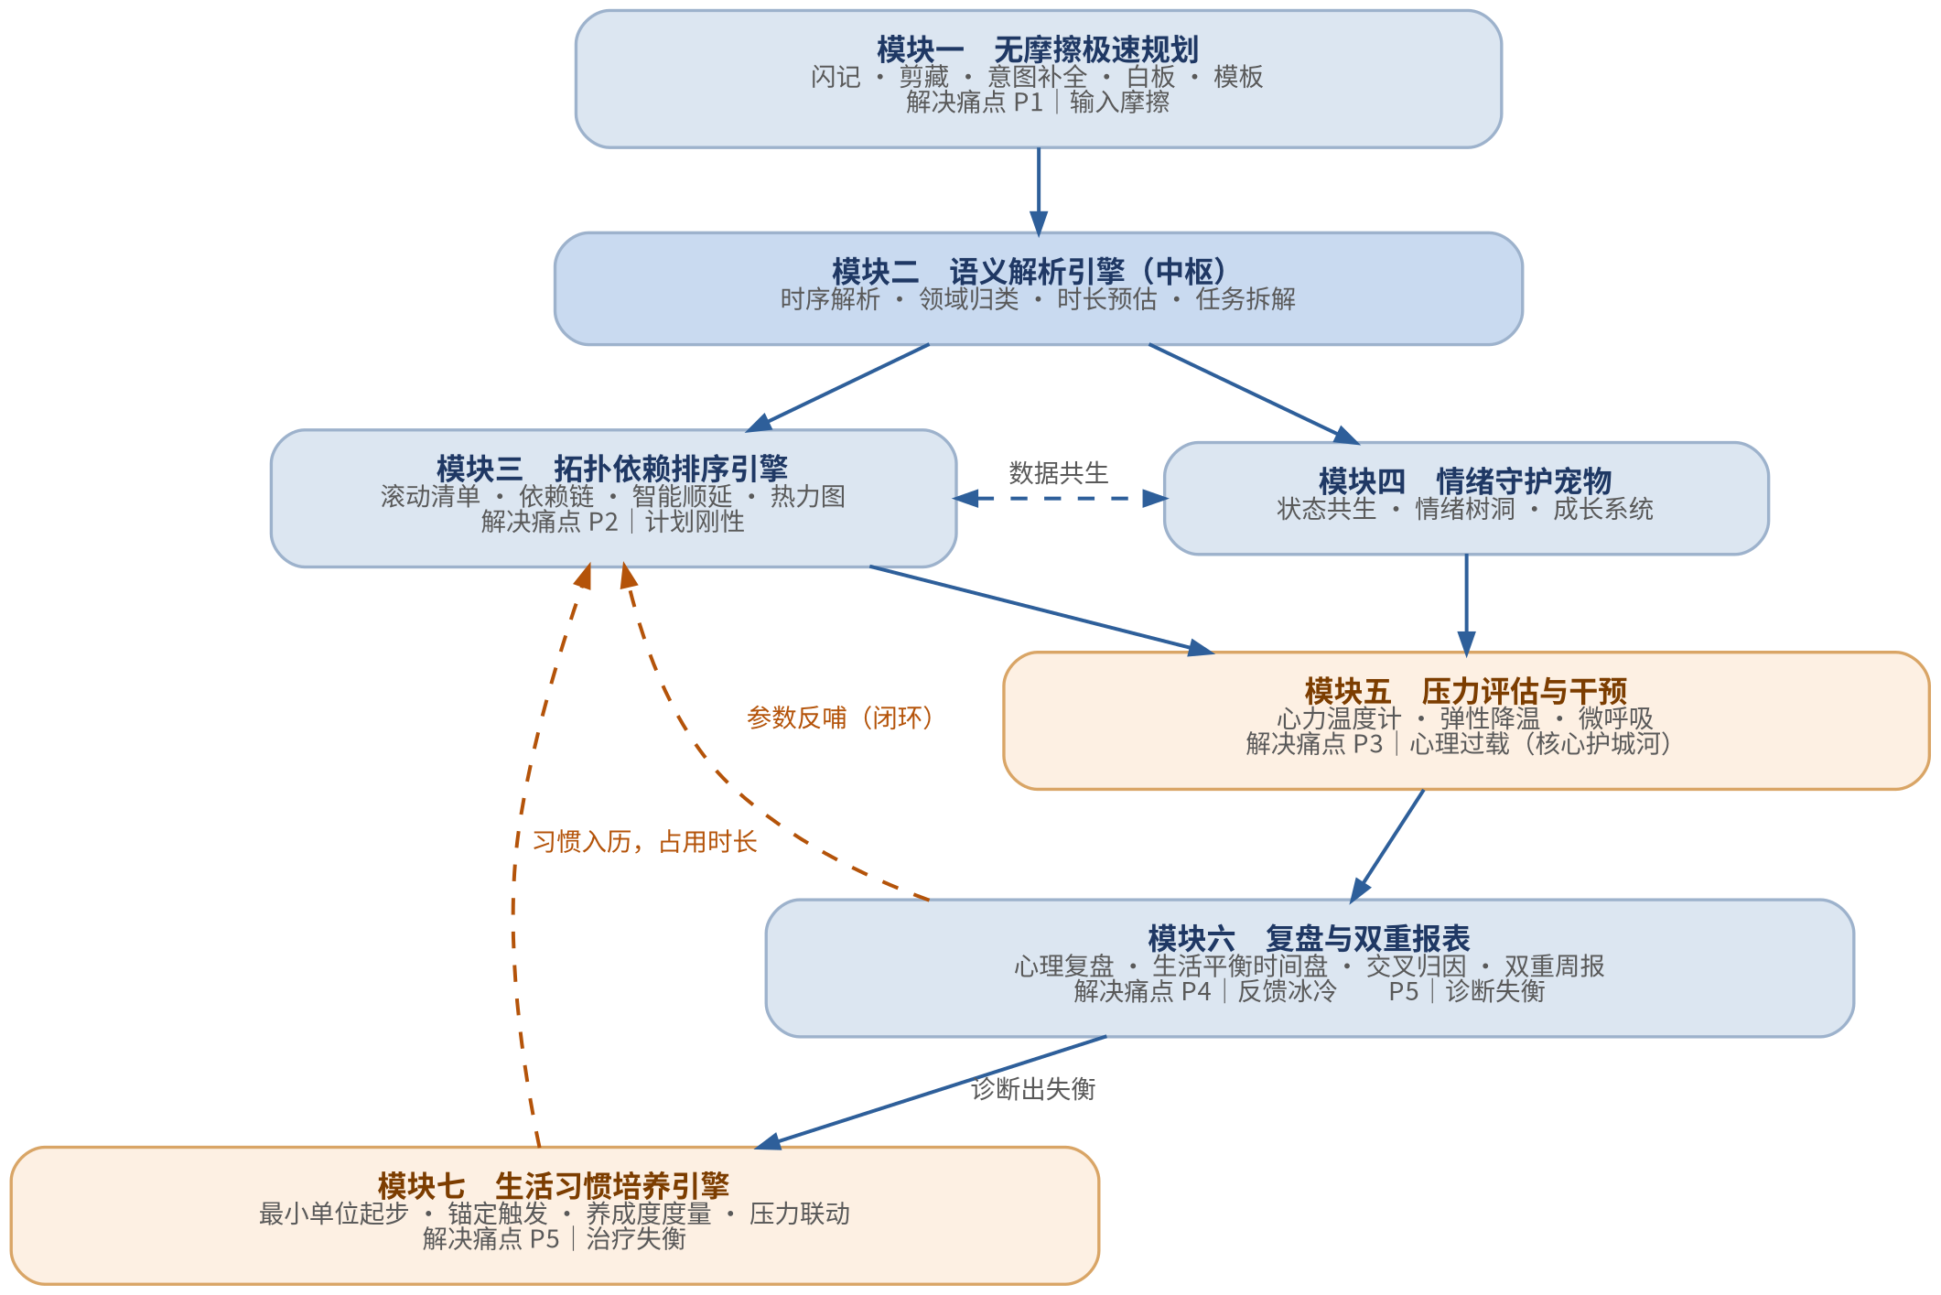
图 5-3 七大功能模块的关系与数据流向
需着重说明两处非线性关系。其一，模块三与模块四之间为双向关系：任务数据驱动角色状态，角色采集的情绪数据反向触发模块五的评估。其二，模块六向模块三存在一条反哺边：归因结论回写调度参数。这两条边共同构成第 2.3 节所述的第二与第三条回路，是本产品全部创新的收敛点。其三，模块六向模块七、模块七向模块三之间存在一条改进链路：模块六诊断出领域失衡，模块七据此建立习惯，习惯再作为占用时长的日程对象回到模块三。模块六让失衡可见，模块七让失衡被纠正，二者构成完整的改进闭环。
此外，模块二在解析阶段完成的领域归类与时长预估，是第四条回路（生活领域到时间去向可见性）的数据源头，其成果由模块六的生活平衡时间盘呈现。

第六章 功能模块详细设计
本章逐一说明七大功能模块。每项功能统一按照功能定义、运行流程、用户价值、与传统方案的区别四个部分描述，并在模块末尾给出可量化的验收标准。

6.1 模块一 无摩擦极速规划与灵感收集箱
模块目标：将「记录一件事」的成本由约三十秒压缩至三秒以内，由系统而非用户承担信息结构化的工作。 对应痛点：P1 输入摩擦力大。 主形态：移动端应用。

6.1.1 添加事项的双路径入口
功能定义 移动端首页设置唯一的悬浮「+」按钮，点击后提供两条并列的录入路径：手动输入与语音输入。两条路径的差别不在于速度，而在于使用者是否已将事项梳理清楚：手动输入服务于目标明确的录入，语音输入服务于尚未成形的表达。
界面与运行流程
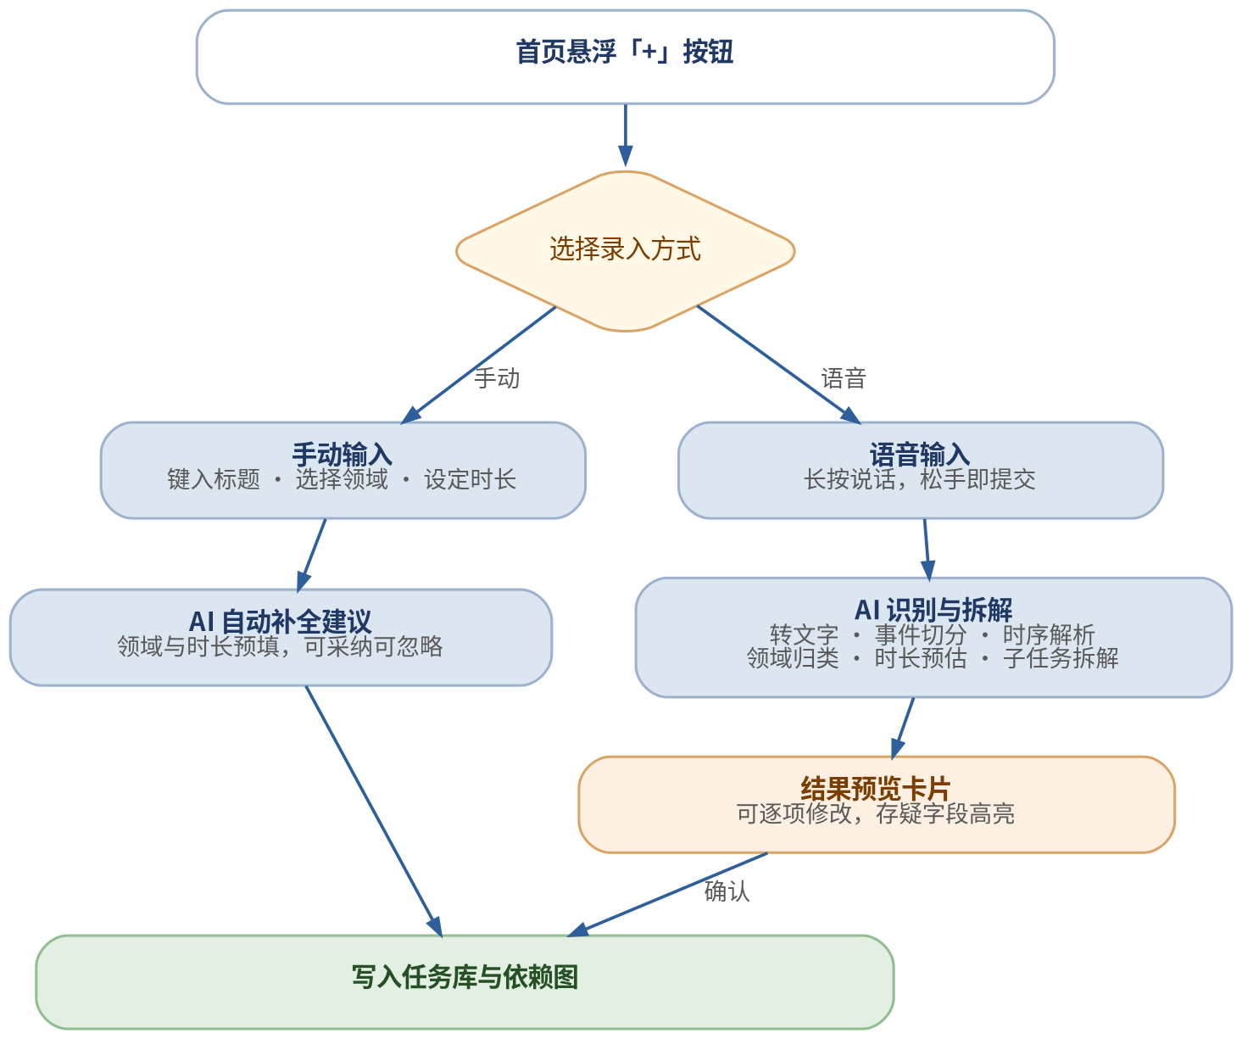
图 6-1 移动端添加事项的双路径入口
路径一 手动输入（自己录入）
- 点击「+」后选择手动输入，进入极简表单；
- 键入任务标题；
- 系统依据标题实时预填三项建议：生活领域（工作／学习／生活／健康／社交／娱乐）、预计时长、截止时间。建议以浅色占位符形式呈现，采纳即点，忽略即改；
- 用户确认后写入任务库。
表单默认仅暴露标题一个必填项，领域与时长由系统预填，其余字段（依赖、优先级、提醒）收纳于「更多」中，默认折叠。该设计确保最快路径为键入标题与点击确认两步。
路径二 语音输入（AI 识别并拆解）
- 点击「+」后长按语音按钮说话，松手即提交，例如：「明天上午写完实验部分，晚上八点陪我妈散步半小时，这周得去趟医院」；
- 系统调用语音识别转为文字；
- 交由模块二的语义解析引擎完成：事件切分（识别为三个独立事项）、时序解析（相对时间转绝对时间戳）、领域归类（分别归入工作、社交、健康）、时长预估、以及对宏大任务的子任务拆解；
- 结果以预览卡片组呈现，每张卡片可逐项修改，置信度低于阈值的字段高亮标出；
- 用户确认后一次性写入任务库与依赖图。
用户价值 使用者在移动端无须面对表单。已梳理清楚的事项，两步即可录入；尚未梳理清楚的事项，直接口述即可，由系统完成切分、归类、估时与拆解。录入环节的心智负担由此被移除。使用者无须在录入前先将事项梳理清楚，而这恰是移动端场景下记录得以发生的前提。
与传统方案的区别 传统移动端待办的录入是一张表单，用户须自行完成分类、估时与拆解，其结果是多数使用者仅填写标题，导致数据残缺、统计失效。本产品的两条路径均由系统补全结构：手动路径靠实时预填，语音路径靠 AI 解析。使用者提供的是意图，系统补全的是结构，后续的依赖排序、压力评估与领域统计因而具备了可用的数据基础。
设计要点 领域与预计时长为必须补全的字段，因其分别是生活平衡时间盘（第 6.6.3 节）与热力图（第 6.3.4 节）的数据来源。但补全工作一律由系统承担，不得以必填表单的形式转嫁给用户。

6.1.2 全平台一键投递收集箱
功能定义 在双路径入口之外，于用户所处的任意场景中提供更短的旁路记录入口，包括移动端锁屏小组件、系统级分享面板、桌面全局快捷键与浏览器右键剪藏，所有入口统一汇入收件箱缓冲区。
运行流程
- 用户由锁屏小组件长按说话，或在任意应用中通过系统分享面板将内容发送至心序；
- 提交后界面立即退出，不阻塞当前操作；
- 系统在后台异步完成解析、领域归类与建档；
- 解析结果以卡片流形式汇入收件箱，用户可批量确认或忽略。
表 6-1 全平台一键投递收集箱的入口设计
入口 | 端 | 交互方式 | 实现要点
锁屏小组件闪记 | 移动端 | 长按小组件直接说话，松手即提交 | 系统小组件框架，跳过应用冷启动
系统分享面板剪藏 | 移动端 | 在浏览器、文献应用或聊天中选中内容，分享至心序，后台自动创建阅读或跟进任务 | 注册系统分享目标，提取标题、链接与选中文本
快捷键悬浮闪记 | 桌面端（第二阶段） | 任意界面按下全局快捷键唤起单行输入框，输入后回车即走 | 全局快捷键注册与无边框透明窗口
浏览器右键剪藏 | 桌面端（第二阶段） | 右键选择「心序，帮我记一下」 | 浏览器扩展，提取页面标题、链接与摘要
收件箱缓冲区 | 全端 | 解析结果先入收件箱，经用户轻确认后方进入日历 | 解析结果不直接落库，避免误解析污染日程
用户价值 用户不再需要为记录一件事而中断当前工作。灵感与待办在产生的瞬间即被捕获，避免了因「等会儿再记」而永久遗失。对职场画像 B 而言，这直接解决了会议中来不及记录的高频痛点。
与传统方案的区别 传统工具的记录动作要求用户主动切换应用上下文，本质是用工具的方便换取用户的注意力；本产品的记录动作不脱离当前上下文，工具向用户靠拢而非相反。此外，传统工具在记录时即要求用户完成分类与设定时间，本产品将这部分工作后置并交由系统完成。
设计要点 解析结果永远不直接写入日历，必须经过一次轻量确认。日程误解析所导致的截止日期遗漏，其信任损失远大于增加一次点击的体验损失。

6.1.3 AI 意图模糊捕捉与自动补全
功能定义 当用户在输入框键入片段词时，系统依据其历史任务、在办项目上下文与身份属性，在输入框下方推荐最可能的完整任务描述。
运行流程
- 前端在用户停止输入三百毫秒后发起补全请求；
- 系统检索用户历史任务、当前进行中的项目上下文与身份模板；
- 输入框下方浮出至多三条候选，例如用户键入「算法」，候选为「调通算法的拓扑排序代码」「撰写算法对比实验部分的报告」「精读《算法导论》第二十二章图算法」；
- 用户按下 Tab 键或点击即完成采纳。
用户价值 用户以一次击键换取一条具体、专业且可执行的高质量任务描述，节省的不仅是打字时间，更是构思时间。
与传统方案的区别 传统工具的输入框是一个被动的文本容器，用户输入什么即存储什么；本产品的输入框具备预测能力，是主动参与构思的协作者。更重要的是，传统工具会忠实地记录下「论文」这样的模糊描述，而模糊描述本身即是拖延的诱因；本产品通过候选项强制将任务具体化为动词开头、结果可验证的动作，**其表层作用为节省键入时间，实质作用则是降低启动焦虑。
设计要点 候选项必须为动词开头的可执行动作，不得为名词短语。

6.1.4 拖拽式画板速记转日程
功能定义 提供一块极简灵感白板，用户可用手写笔或鼠标绘制简易思维导图、连线与手写关键词，系统通过多模态视觉模型将其转化为带依赖关系的任务群组。
运行流程
- 用户在白板上随手涂鸦，例如绘制一个标注「答辩」的圆圈，向外连线拉出「幻灯片」「演示视频」「讲稿」三项；
- 用户点击转化按钮；
- 轻量级多模态视觉模型识别白板的拓扑结构，即节点与连线方向；
- 系统生成带父子依赖关系的任务群组并写入日历，白板连线直接转化为模块三的依赖边。
用户价值 为习惯视觉思维的用户提供了与其思维方式一致的输入通道。用户无需先将脑中的结构翻译成线性列表再录入，思考的形态即为记录的形态。
与传统方案的区别 传统工具仅接受线性文本，强制使用者将网状思维压平为列表，而依赖关系在压平过程中即被丢失；本产品直接接受网状输入并保留其结构，此为多模态输入向结构化依赖图的直接映射。

6.1.5 模板超市与情境化一键套用
功能定义 针对高频、固定的多步骤工作流，依据用户身份属性提供预设的专业级任务模板，模板自带依赖关系、时长预估与时段偏好。
表 6-2 模板超市的预置工作流示例
模板 | 自动排布的任务流
学术论文写作 | 文献调研、建立基准对比算法、执行实验、绘制图表、撰写初稿、润色修改、投稿
社团活动策划 | 确定主题、撰写策划案、预订会场、制作宣传推送、现场执行、复盘汇报
考研备考月计划 | 每日单词、每周真题、双周模考、错题复盘
产品需求上线 | 需求调研、撰写需求文档、评审、开发跟进、测试、灰度发布、复盘
用户价值 用户一次点击即可获得一套逻辑完整、依赖正确的月度工作流，无需从零构思流程。对首次使用的用户而言，这是产品价值的最快兑现路径。
与传统方案的区别 结构化工作台类产品同样提供模板，但其模板本质是空白表结构，用户仍需自行填充逻辑；本产品的模板是带依赖关系与时长预估的可执行工作流，套用后即刻进入执行状态。此外，本产品支持用户将个人工作流沉淀为私房模板复用，并可分享至社区模板市场。

6.1.6 模块一验收标准
表 6-3 模块一验收标准
指标 | 目标值
快捷键唤起延迟 | 低于 200 毫秒
从按下快捷键到完成记录的平均耗时 | 低于 3 秒
意图补全前三候选采纳率 | 不低于百分之三十五
白板转任务的节点识别准确率 | 不低于百分之八十五

6.2 模块二 语义解析引擎
模块目标：将非结构化的自然语言输入转化为高度结构化、可被算法调度的数据。本模块是系统的中枢。 对应痛点：P1 输入摩擦力大、P2 计划刚性过强。

6.2.1 自然语言生成结构化日程
功能定义 接收用户的语音或文本输入，自动完成事件切分、时序解析、类型判定、生活领域归类、预计时长估算与优先级推断，输出结构化任务数据。
运行流程 以输入「下周五前要把演示视频录好，下周二前把幻灯片发给组长，另外今晚七点提醒我健身」为例，系统识别为三个事项，并分别归入工作、工作与健康三个领域：
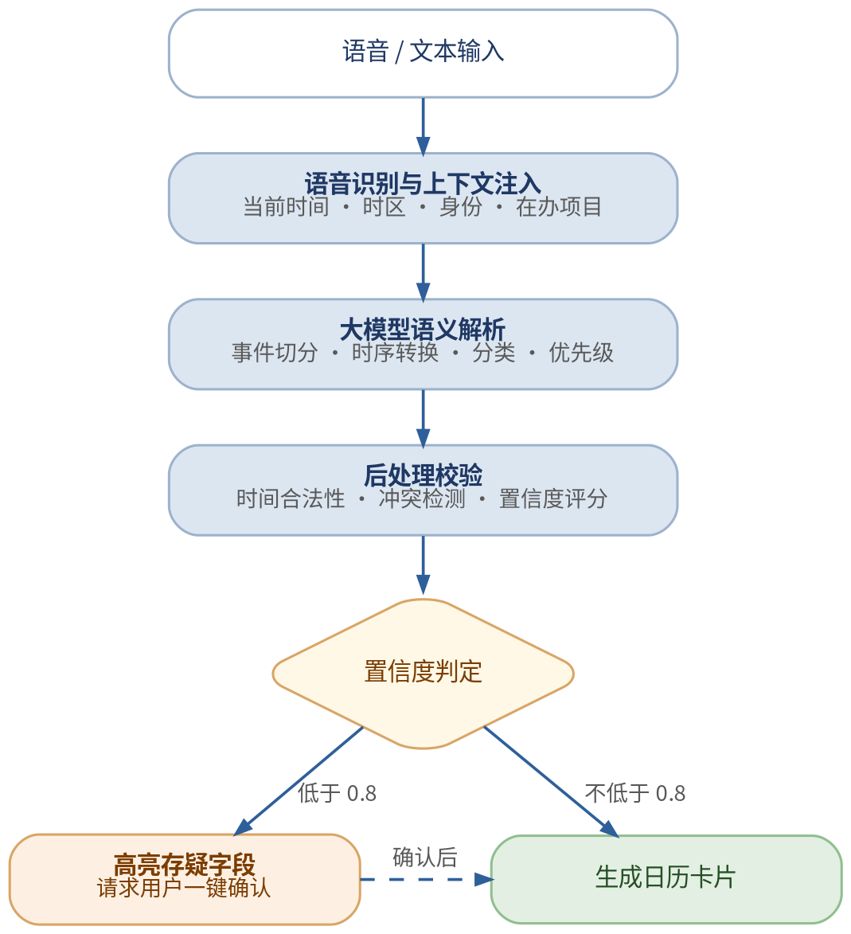
图 6-2 语义解析引擎的运行流程
- 语音输入经语音识别转为文本；
- 系统注入上下文，包括当前绝对时间、用户时区、身份标签与在办项目列表；
- 大模型在强约束提示词下输出结构化数据，完成：
  - 事件切分（识别为三个独立事件）；
  - 时序解析（相对时间转为绝对时间戳）；
  - 类型判定（任务、提醒或事件）；
  - 生活领域归类（归入工作、学习、生活、健康、社交、娱乐之一），归类依据为事务的性质而非其发生场所；
  - 预计时长估算（依据同类历史任务的实际耗时校准），该字段是当日各领域时长统计与热力图的数据来源；
  - 优先级推断；
- 后处理校验时间合法性、检测日程冲突并给出置信度评分；
- 置信度不低于 0.8 时直接生成卡片并加浅色标记；低于 0.8 时高亮存疑字段，请求用户一键确认。
用户价值 用户以日常说话的方式即可完成过去需要填写六个字段的操作。系统承担了理解成本，用户只需表达意图。更重要的是，领域与时长这两个字段由系统静默补全，使得后续的生活平衡统计无需用户额外记账即可成立——使用者仅需正常记事，时间去向的账目即自动生成。
与传统方案的区别 自然语言待办类产品已具备时间解析能力，但通常仅能处理单一事件且仅提取时间；本产品可对一句话中的多个事件切分，并同时完成类型判定、领域归类、时长预估、优先级推断与冲突检测，输出的是可直接进入调度算法与领域统计的完整结构，而非一条带日期的文本。此外，传统工具即便提供标签功能，标签亦为用户自定义的扁平字符串，不具备统计语义；本产品的生活领域为封闭的一等枚举字段，因而可被聚合、可被比较，并可被施加算法约束。
设计要点 置信度分流机制是产品可用性的关键。宁可增加一次确认，亦不可静默出错。

6.2.2 多级子任务自动拆解
功能定义 针对宏大或模糊的任务，系统提供一键拆解，将其分解为一组具体、可操作的微步骤，并自动标注步骤间的依赖关系。
拆解原则（写入提示词硬约束）
- 每个子任务时长控制在二十至三十分钟，贴合番茄工作法与心理学中的启动阈值；
- 每个子任务须以动词开头，且完成结果可被直接验证；
- 首个子任务须极易启动，时长不超过十分钟，用于击穿起步壁垒；
- 子任务间自动标注依赖关系，直接供给模块三。
输出示例 对输入「今天写完大论文第三章」，系统输出：
今天写完大论文第三章（父任务）
├─ [10 分钟] 打开文档，列出 3.1 至 3.4 小节标题 （破冰任务）
├─ [25 分钟] 整理 3.2 节实验数据，导出对比表格
├─ [30 分钟] 撰写 3.2 节实验分析文字，不少于八百字 （依赖上一步）
├─ [25 分钟] 绘制 3.3 节结果折线图
└─ [20 分钟] 通读全章，标记待补充的引用 （依赖全部）
用户价值 使用者面对的不再是一项无从着手的整体任务，而是一组起点极低的具体步骤。首个十分钟的破冰任务显著降低了启动成本，畏难导致的拖延在起步阶段即被化解。
与传统方案的区别 传统工具均会忠实记录「写完第三章」这一条目，此后不再提供任何协助，而正是此类模糊、庞大、无从着手的条目本身在制造拖延。本产品不接受此种形态的记录，而是代使用者完成其尚未完成的思考。此为记录工具与助手之间的分野。

6.2.3 模糊语义周期性计划识别
功能定义 支持用户以自然语言设置复杂的重复规则，系统自动转化为符合 RFC 5545（iCalendar RRULE）国际标准的循环日程。
表 6-4 模糊语义周期规则的识别与转换示例
用户的自然语言表述 | 生成的标准循环规则
每逢双周的周三下午开会 | FREQ=WEEKLY;INTERVAL=2;BYDAY=WE
隔天晚上九点背单词 | FREQ=DAILY;INTERVAL=2;BYHOUR=21
每个月最后一个工作日交报表 | FREQ=MONTHLY;BYDAY=MO,TU,WE,TH,FR;BYSETPOS=-1
用户价值 用户无需理解重复规则的设置逻辑，也无需在多级下拉菜单中拼装规则，直接口述即可。
与传统方案的区别 传统工具通过表单让用户拼装重复规则，复杂规则（如「每月最后一个工作日」）往往无法表达；本产品直接接受自然语言并输出国际标准规则，表达能力与易用性同时提升。采用国际标准而非私有格式，亦为与主流日历产品的双向同步预留了接口。

6.2.4 模块二验收标准
表 6-5 模块二验收标准
指标 | 目标值
中文时间表达解析准确率（含相对时间、模糊时间、周期规则） | 不低于百分之九十五
多事件切分准确率 | 不低于百分之九十
生活领域归类准确率 | 不低于百分之九十
预计时长估算的平均绝对误差 | 不高于百分之三十
单次解析端到端延迟 | 低于 2.5 秒
输出数据结构合法率 | 百分之百（经模式强校验与失败自动重试保证）

6.3 模块三 动态看板与拓扑依赖排序引擎
模块目标：使日程由刚性表格转变为弹性流体，解决计划赶不上变化的问题。 对应痛点：P2 计划刚性过强。

6.3.1 滚动更新每日清单
功能定义 取消静态的日历格概念。午夜过后，前一日未完成的任务自动平滑滚动至今日待办，并标注中性的「顺延」标识，同时保留原始创建时间用于后续归因。
用户价值 用户不再需要每天手动迁移未完成任务，工作流保持连续。更重要的是，用户打开应用时看到的不是一片刺眼的失败记录，而是一份仍然可执行的清单。
与传统方案的区别 传统工具以满屏标红的「已过期」惩罚用户，制造羞耻感。然而心理学研究一致表明，羞耻感不导向行动，仅导向回避，使用者的最终选择往往是卸载应用。本产品以中性的「顺延」取代惩罚性的「过期」。此项处置并非配色偏好，而是产品价值观的直接体现，亦为设计原则二的具体落实。

6.3.2 基于拓扑排序的优先级依赖引擎
功能定义 将任务集合建模为有向无环图，节点为任务，边为依赖关系，通过拓扑排序得出合法执行序列，并计算关键路径。
业务背景 工作与学习任务具有强前后依赖性：只有调通代码才能执行实验，才能绘制图表，才能撰写汇报。传统清单将其平铺为四条互不相干的条目，用户被迫持续耗费脑力维护这层关系。
功能表现
- 日历与看板以可视化连线展示依赖关系；
- 关键路径上的任务以高亮标识突出显示，用户始终知晓此刻最应执行的事项；
- 前置任务顺延时，后置任务链沿连线自动向后平滑顺延并给出预警；
- 若顺延导致关键路径突破最终截止日期，系统弹出链路预警，例如提示实验延后两日将导致投稿超过截稿日三日，并询问是否压缩后续任务或调整目标；
- 用户或系统误设循环依赖时，前端即时高亮报错。
用户价值 用户被从「持续维护任务顺序」这一隐形认知负担中解放出来。系统替其回答了「现在到底该干哪一件」，这正是主画像 A 最核心的诉求。同时，链路预警使延误的后果在发生前即可见，而非在截稿日当天才暴露。
与传统方案的区别 此为本产品与现有产品之间最为直观的功能级差异。传统工具中任务是孤立的原子，优先级由用户手动指定且随情境失效；本产品中任务是图上的节点，优先级由依赖结构与截止日期共同推导，随任何一处变动自动重算。使用者维护的是事实，系统维护的是顺序。

6.3.3 智能无痛顺延算法
功能定义 用户口述顺延指令后，系统评估未来日程饱和度，将积压任务拆分为碎片并见缝插针地重新排布，而非整体平移。
算法流程
- 读取未完成任务集合与未来七日的日程饱和度，饱和度定义为已排任务时长与当日可用时长之比；
- 拒绝将任务整体平移至次日。整体平移将使次日饱和度骤升，形成积压的连锁放大，此即传统工具导致使用者放弃的根源；
- 对每个任务判断可拆分性，可拆分者调用模块二拆解为微步骤，并计算依赖约束下的最早可执行时间；
- 以贪心策略结合约束求解，将碎片填入未来空闲时段，须满足四项约束：
  - 约束一，不违反拓扑依赖顺序；
  - 约束二，不违反任何硬性截止日期；
  - 约束三，任一日饱和度不超过 0.8，为突发事件预留缓冲；
  - 约束四，若该用户当前压力值高于阈值，当日饱和度上限进一步降至 0.6；
  - 约束五，恢复性领域（健康、社交、娱乐）的既有安排不参与重排，视为不可移动的固定块；
- 优化目标为最小化各日饱和度的方差，使负荷分布均匀；
- 生成方案预览，经用户确认后执行。
用户价值 用户在计划被打乱时只需说一句话，即可获得一份负荷均匀、逻辑正确、仍然可执行的新计划。积压不再累积，用户不会因面对不可能完成的次日清单而放弃。
与传统方案的区别 传统工具的顺延是手动逐条拖拽，成本随积压量线性上升，且拖拽结果通常是把问题原样推给明天；本产品的顺延是一次全局重排，系统在依赖、截止日期、饱和度与心理状态四重约束下求解。其中约束四为模块五的压力数据反哺调度引擎的具体落点。若无此项约束，本产品与其他待办类应用并无本质区别。约束五则为设计原则四的算法落点：传统工具在腾挪日程空间时，最先被牺牲的通常是运动、家庭时间与休息，此类事务既无截止日期亦无外部问责，在排程算法中属让路成本最低的对象。本产品将其锁定为不可移动块，其理由在于恢复性活动构成使用者恢复能力的来源，压缩此类事务所腾出的时间，实质上是向未来的状态透支，且代价高昂。

6.3.4 截止日期压力热力图
功能定义 日历网格依据当日任务密集度与紧急度呈现四级动态热力变化，并对高压日提前预警。
计算方式 日热力值由三项加权构成：任务时长饱和度权重 0.5，截止日期紧迫度加权权重 0.3，认知负荷系数权重 0.2。其中认知负荷系数依任务类型区分，深度工作（如撰写论文）高于中度工作（如制作幻灯片），中度工作高于浅度工作（如回复邮件），由系统自动打标。
领域的差别处理 热力值仅由消耗性领域（工作、学习）与中性领域（生活）贡献，恢复性领域（健康、社交、娱乐）不计入热力值，且不占用饱和度额度。其设计依据为：安排一小时运动与安排一小时撰写论文，二者对使用者负荷的意义相反，若在同一维度上累加，将导致安排休息反而使日历转红的悖谬结果，进而促使使用者为求得绿色显示而删除休息安排。日历以领域色彩编码区分显示，用户可一眼看出某日的红色究竟来自工作过载，还是仅仅日程排得满。
功能表现 对识别出的高压日，系统提前三日主动预警，引导用户分流非紧急任务。
用户价值 使用者得以预见自身未来的压力曲线，从而在压力发生之前而非之后作出反应，应对方式由被动承受转为主动规划。
与传统方案的区别 传统工具的日历仅显示事项的数量，不显示事项的负荷强度，十项回复邮件与两项撰写论文在视觉上等价。本产品引入认知负荷维度，使日历所呈现的是真实负担而非条目数量。

6.3.5 模块三验收标准
表 6-6 模块三验收标准 ## 6.4 模块四 情绪守护角色「雷萌萌」
指标 | 目标值
依赖链联动顺延响应时间 | 低于 500 毫秒
智能顺延后未来七日饱和度方差降幅（对比整体平移基线） | 不低于百分之四十
顺延方案用户一次采纳率 | 不低于百分之六十
关键路径计算准确率 | 百分之百（确定性算法，不容许误差）
模块目标：为严肃的效率工具注入情感温度，并作为心理数据的低摩擦采集入口。 对应痛点：P3 心理隐性过载、P4 反馈缺失或冰冷。
模块定位说明 「雷萌萌」并非一个装饰性的外观皮肤，其在产品中承担三项不可替代的职能，任何一项均无法由其他模块代偿：
- 数据采集入口。使用者不愿填写心理量表，但愿意向一个角色倾诉，其倾诉内容即构成数据来源。
- 干预的软化外壳。同一句休息提示，以系统弹窗形式呈现易引起反感，以角色行为形式呈现则易被接受。呈现载体决定了干预的接受度。
- 留存机制。情感联结是待办类产品应对三十日流失率的有效手段。

6.4.1 心流数据共生系统
功能定义 移动端首页常驻的拟人化角色（并提供桌面小组件），其状态、神情与活力水平直接与用户的心流数据及心理压力指数绑定。桌面端常驻形态为第二阶段扩展。
表 6-7 角色状态与用户数据的绑定关系
用户状态 | 角色表现 | 触发条件
高效充实 | 活力充沛，做出欢呼动作与粒子特效 | 当日完成率高于百分之八十且主观效率评级不低于四星
过劳预警 | 换上睡衣，出现疲惫与打哈欠动作，动作节奏放缓 | 连续工作超过四小时未休息
拖延焦虑 | 神色焦急，以小木槌轻敲屏幕进行视觉弱提醒，不发出任何声音 | 当日顺延点击次数不少于三次
生活失衡 | 抱着落灰的运动鞋或相册，欲言又止 | 连续七日恢复性领域时长占比低于百分之十
失联担忧 | 蹲坐窗边，望向远方 | 用户超过三日未打开应用
文案示例（过劳提醒）：「主人，我们已经连续奋战四小时啦，萌萌也累了，我们一起去喝杯水活动五分钟好不好？」
用户价值 用户的状态被系统看见并给予回应。相较于一条中性的休息提醒通知，一个因使用者疲劳而同样呈现疲劳的角色，使提醒自外部命令转变为共同处境的提示，显著提高了被接受的概率。
与传统方案的区别 游戏化专注工具的激励对象（如一棵树）与用户的任务数据完全脱钩，它只知道用户专注了多久，不知道用户在做什么、状态如何。本产品的角色状态由完成率、连续工时、顺延频次与情绪标签共同驱动，是用户真实状态的镜像而非计时器的皮肤。
设计要点 全部文案使用「我们」而非「你」。角色始终处于与用户并肩的同伴位置，而非监督位置。该规范适用于全产品文案，详见附录 D。

6.4.2 一分钟情绪树洞
功能定义 用户可随时点击角色进行倾诉，系统以轻量级情感模型给予共情回应，同时抽取情绪标签写入压力时序数据库。
运行流程
- 用户点击角色，输入或语音倾诉，例如「论文写不下去了，烦死了」；
- 情感分析模块抽取情绪标签、强度与归因对象，形成结构化记录；
- 记录写入压力时序数据库，供模块五评估使用；
- 情感模型依四项原则生成共情回应；
- 若二十四小时内负面情绪强度累计超过阈值，触发模块五的心力温度计。
回应四原则
- 先共情，不说教；
- 不立即给出建议，「你应该」是共情的终结者；
- 提供微小的、低门槛的行动出口；
- 不做任何心理诊断，不使用临床术语。
回应示例：「呜，第三章是不是又跟你打架了呀。萌萌陪你一起卡住好不好？要不我们只写三行，写完就跑，剩下的明天再算账？」并附「讲个冷笑话」「只写三行就跑」「做个呼吸」三个行动出口。
用户价值 使用者在情绪低谷时可获得即时回应与一个极低门槛的行动出口。「只写三行就跑」一类的表述，将一次可能的彻底放弃转化为一次微小的推进。
与传统方案的区别 传统工具在使用者情绪失控时的响应是继续推送未完成提醒，即在其最脆弱的时刻施加最大压力。本产品在同一时刻的响应则是承接情绪并提供最小行动单元。此为产品对使用者处境是否具备感知能力的根本分野。

6.4.3 装扮与成长系统
功能定义 用户按时完成任务与完成复盘可获得专注积分，积分可在专注商城解锁角色外观，角色随使用进程逐级进化。
- 积分获取途径：按时完成任务、完成每日复盘、连续打卡；
- 积分消耗途径：解锁角色外观，包括极客眼镜、学士帽、咖啡杯、白大褂、毕业礼服等；
- 成长等级：由蛋壳形态经幼年形态进化至成年形态；
- 反作弊设计：积分与「完成任务数」脱钩，与「按计划完成率」及「复盘连续性」挂钩，防止用户创建无效任务刷取积分。
用户价值 为长周期且缺乏外部反馈的自律过程（如备考）提供持续的正向反馈与可积累的成就感，此即主画像 C 的核心诉求。
与传统方案的区别 游戏化工具普遍设置断签清零机制，以损失厌恶驱动用户回归。本产品不设置任何清零惩罚：用户中断后回归时，角色表达的是想念而非责备。任何促使使用者因惧怕损失而继续使用的设计，均与本产品降低心理负担的核心价值观直接冲突，一律不予采纳。 这是设计原则二在激励体系上的落实。

6.4.4 模块四验收标准
表 6-8 模块四验收标准
指标 | 目标值
移动端角色常驻内存占用 | 低于 80 MB
角色空闲状态处理器占用 | 低于百分之一
树洞对话用户满意度（对话后评分） | 不低于 4.0（满分 5.0）
情绪标签抽取准确率 | 不低于百分之八十五
装扮系统对次周留存的提升（A/B 实验验证） | 不低于百分之十五

6.5 模块五 压力评估与弹性呼吸干预
模块目标：在真实高压场景下为用户提供心理缓冲，并使心理状态反哺日程调度。 对应痛点：P3 心理隐性过载。 战略地位：本模块是心序 AI 区别于市面全部竞品的核心壁垒，其承载的第二条回路（心理状态到日程调度）为本产品的主要创新点。
本模块的整体运行链路如下图所示。
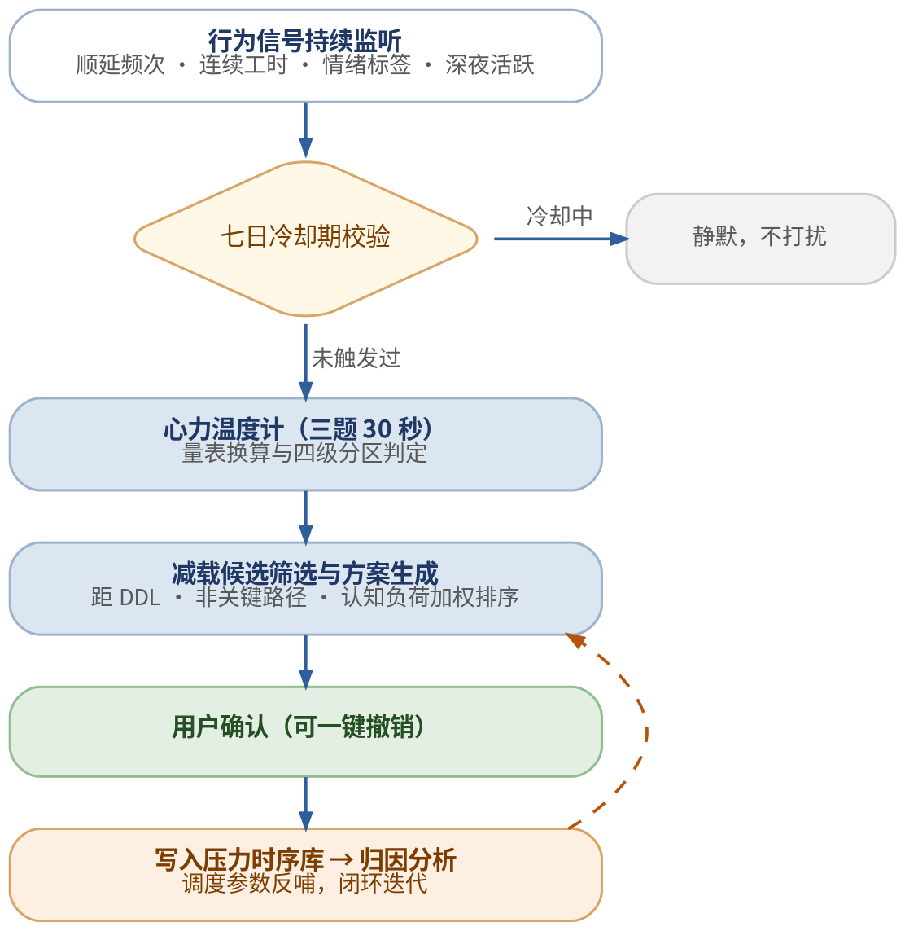
图 6-3 压力评估与主动减载干预的运行闭环

6.5.1 智能轻量级压力测试「心力温度计」
功能定义 系统持续监听行为信号，在识别到过载征兆时，由角色送上一份三题、三十秒的情境化压力自评测试，输出三维打分与分区判定。
触发机制 系统监听以下行为信号，任一命中即触发。
表 6-9 心力温度计的触发信号与依据
行为信号 | 触发阈值 | 心理学依据
频繁点击顺延 | 单日不少于三次 | 回避行为是焦虑的核心行为标志
连续工作未休息 | 超过六小时 | 持续认知负荷导致执行功能衰退
复盘情绪标签 | 焦虑或沮丧连续三日点亮 | 情绪持续性是倦怠的前驱指标
树洞负面情绪 | 二十四小时累计强度超过阈值 | 主动倾诉是求助信号
深夜活跃 | 连续三日凌晨一点后仍在操作 | 睡眠剥夺是倦怠的最强预测因子
冷却机制 同一使用者七日内至多触发一次。关怀的对立面并非冷漠，而是打扰。
测试形式 三道题目基于国际通用量表简化而成，题库来源为 PSS-14 压力感知量表、GAD-7 广泛性焦虑自评量表与 MBI 职业倦怠量表。题目经情境化改写，例如：
原量表题（PSS）：过去一个月，你多久感到无法控制生活中的重要事情？ 改写后：过去二十四小时里，你觉得有多少事情是在你掌控之外的？ 选项：基本都在掌控／有几件失控／大部分失控／完全失控了
测试输出心理负荷、职业疲劳与焦虑度三维打分。
分级状态机
表 6-10 压力分区与系统响应策略
分区 | 换算分值 | 系统响应
绿区（状态良好） | 0 至 7 | 仅记录，角色给予肯定反馈
黄区（轻度紧绷） | 8 至 12 | 建议微呼吸；当日饱和度上限自动降至 0.7
橙区（轻度过载） | 13 至 17 | 触发主动减载；当日饱和度上限降至 0.6
红区（重度过载） | 18 及以上 | 强制减载并锁定休息；展示专业求助资源
用户价值 用户以三十秒的代价，换取对自身状态的一次客观觉察。多数处于过载状态的使用者并不自知，其所感受到的仅为当日效率偏低；本测试将模糊的主观感受转化为可读的分值与分区。
与传统方案的区别 市面无同类功能。最接近的对照是独立的心理测评应用，但其测试需用户主动发起——而过载者恰恰是最不可能主动发起测试的人群。本产品的测试由行为信号被动触发，其所触及的正是最需要帮助而又最不会主动求助的使用者。

6.5.2 基于心理压力的弹性日程调度降温
功能定义 当测试结果落入橙区或红区时，系统主动生成减载方案，提议顺延非紧急任务并锁定休息时段，经用户确认后执行。
交互示例
检测到您当前心理压力处于轻度过载区。为了保护您的身体和创造力，小雷建议您启动心力修复模式： 自动帮您将今晚非紧急的文档撰写任务顺延至后天； 将今晚的日程锁定为强制休息与睡眠； 明天上午的深度任务向后推一小时，让您能睡个好觉。 需要我为您操作吗？（好，帮我调／我再撑一下／只调今晚）
执行逻辑
- 候选范围限定于消耗性领域（工作、学习）与中性领域（生活）。恢复性领域（健康、社交、娱乐）的安排一律排除在减载候选之外，不得被顺延或删减；
- 对候选任务按删减优先级排序，优先级由三项加权构成：距截止日期天数权重 0.4，是否处于非关键路径权重 0.3，认知负荷高低权重 0.3；
- 选出优先级最高的若干任务，调用模块三的智能顺延算法重排；
- 须满足四项硬约束：不调整会突破截止日期的任务；不调整关键路径末端任务；不触碰任何恢复性领域安排；方案必须可一键撤销；
- 若减载后当日恢复性领域时长仍为零，系统主动提议补入一项恢复性安排（如二十分钟散步），而非仅做减法；
- 生成方案后交由用户确认，用户始终保留拒绝的权利；
- 执行结果写入压力时序数据库，供模块六归因分析使用。
用户价值 在使用者最缺乏决策能力的时刻，系统代其完成了最需要决策力的判断，即确定何者可以不做。过载状态下的使用者往往无法自行取舍，只能在焦虑中僵持，本功能将取舍决策简化为一次点击。且使用者无须顾虑系统会如其本人一般优先压缩休息：减载对象限定于工作类事务，此为产品向使用者作出的确定性承诺。
与传统方案的区别 此为本产品与现有产品之间最为本质的区别：软件不再是仅具催促能力的产出监督者，而是能够在使用者状态临界时主动为其卸除负担的状态调节者。现有效率工具的追问对象是使用者当日尚可承担的工作量，本产品的追问对象则是使用者当日的状态，并据此确定其应承担的工作量。

6.5.3 沉浸式一分钟微呼吸干预
功能定义 在工作卡壳或高压时刻提供一键启动的呼吸引导，屏幕自动变暗并播放白噪音，由角色引导用户完成一分钟呼吸练习。
- 可选模式包括：4-7-8 呼吸法（吸气四秒、屏息七秒、呼气八秒，用于激活副交感神经，快速降低生理唤醒水平）、正念解压冥想（六十秒引导词，聚焦当下身体感受）、三分钟身体扫描（适用于深夜难以入睡场景）；
- 背景音可选白噪音、海浪声或雨声；
- 练习结束后不推送任何任务提醒，技术上暂停全部通知队列五分钟。
用户价值 为用户提供一个成本极低的中断点。相较于「起身走动」一类需要决策与行动的建议，一键启动的一分钟呼吸练习几乎不存在执行门槛，因而具备实际可采用性。
与传统方案的区别 冥想类应用与效率工具彼此隔离，使用者需在受阻时主动切换应用，而该切换动作本身即构成障碍。本产品将干预置于卡壳发生的同一界面内，且练习结束后主动静默通知，避免了放松结束后随即遭遇密集提醒的反效果。

6.5.4 伦理边界与安全兜底
本模块处理心理健康相关数据，须遵守以下强制性约束。
- 明确非医疗定位。所有测试结果页固定展示声明：心力温度计是自我觉察工具，不构成任何医学诊断。
- 禁止诊断性话术。输出层硬过滤临床词汇，仅使用描述性表达，如「压力偏高」而非任何疾病名称。
- 危机干预兜底。当树洞对话或量表结果命中自伤风险关键词时，系统立即中止全部游戏化交互，角色停止一切轻松表现，切换为严肃关怀模式，展示权威心理援助热线（如全国心理援助热线 12356、北京心理危机研究与干预中心 010-82951332），并温和建议联系专业人士或可信任的人。
- 数据主权。心理数据默认仅存于本地数据库，云端同步须经用户显式二次授权；提供一键永久删除全部心理数据的入口。
- 禁止隐性操纵。不得利用情绪数据进行付费转化推送。在使用者最为脆弱的时刻实施商业转化，属本产品的伦理禁区。

6.5.5 模块五验收标准
表 6-11 模块五验收标准
指标 | 目标值
触发时机准确性（用户对「这次关心来得是时候吗」的评分） | 不低于 4.0（满分 5.0）
干预骚扰率（主动关闭或负反馈比例） | 低于百分之十
减载方案采纳率 | 不低于百分之五十
减载方案中恢复性领域被误删率 | 零
危机词汇召回率 | 百分之百（安全模块，不容许漏检）
简版量表与完整量表的相关系数 | 不低于 0.75

6.6 模块六 心理复盘与生活平衡报表引擎
模块目标：以最低成本的数据采集，挖掘深层效率成因，呈现时间的真实去向，并产出可直接对外提交的成果物。 对应痛点：P4 反馈缺失或冰冷、P5 生活失衡且不可见。

6.6.1 客观数据的自动统计（不打扰用户）
功能定义 由于每一项事务在录入阶段即已携带生活领域与预计时长两个字段（见第 6.1.1 节与第 6.2.1 节），系统无需向用户提问，即可自动完成当日全部客观数据的统计。
系统自动掌握的客观数据包括：
表 6-12 系统自动统计的客观数据项
数据项 | 来源 | 用途
各领域时长分布 | 任务的领域字段 × 实际耗时 | 生活平衡时间盘、失衡预警
当日总投入时长 | 各领域时长求和 | 过劳预警、饱和度校准
任务完成率 | 已完成数与计划数之比 | 角色状态、归因分析
顺延次数与顺延对象 | 顺延操作日志 | 压力信号、拖延归因
时段分布 | 任务的起止时间戳 | 黄金时段识别
预估与实际耗时偏差 | 预计时长与实际耗时之差 | 反向校准时长预估模型
设计要点 凡系统能够自行计算的信息，一律不向使用者提问。此为本模块最重要的设计约束。传统复盘之所以令人厌烦，很大程度上源于其反复询问系统本应已知的信息；「今日专注时长为多久」一类问题，实质上是将系统的失职转嫁为使用者的义务。
与传统方案的区别 传统工具的复盘表单常包含时长填写项，因其数据结构中并无时长与分类字段，只能事后向用户索取。本产品在录入阶段即已完成结构化，因而复盘可以完全跳过客观数据的采集环节，从而将这一分钟完整留给系统唯一无法自行获知的信息，即使用者的主观感受。

6.6.2 睡前一分钟心理复盘
功能定义 每日睡前，应用推送一张复盘卡片。卡片分为两段：上半段由系统向用户汇报当日客观数据，下半段仅询问用户的心理状态。全程约一分钟。
上半段：系统汇报（用户只看，不填）
卡片顶部以时间盘形式呈现当日各领域时长，例如「今天工作 9.5 小时，健康 0，社交 0，娱乐 0.5 小时」，并附一句中性陈述，如「今天几乎全给工作了」。此段不含任何输入控件，也不含任何评判。
下半段：心理指标采集（唯一需要用户回答的部分）
表 6-13 睡前一分钟心理复盘的采集设计
维度 | 采集方式 | 说明
今日心情 | 气泡多选：充实、平静、兴奋、焦虑、沮丧、麻木、疲惫 | 允许多选，允许矛盾并存
焦虑值 | 滑动条，零至十 | 与 GAD 量表分值建立映射，是压力时序的核心序列
疲劳度 | 滑动条，由极轻松至精疲力竭 | 区别于焦虑，用于分离生理与心理成因
主观效率感受 | 一至五星 | 与系统统计的客观时长构成对照，二者的落差本身即是重要信号
今日瓶颈卡点 | 一句话语音速记，可跳过 | 经系统归类为标准标签
设计要点
- 不询问任何系统已知的信息。时长、完成率、顺延次数均由系统自行统计并呈现，用户不需填写；
- 全程无需键盘输入（语音除外），点击次数不超过五次；
- 支持一键跳过，且跳过不中断连续记录。强制性的复盘要求将使复盘本身失效；
- 瓶颈文本经系统归类为标准标签（技术卡点、状态不佳、外部打断、目标不清、拖延起步），使开放文本可被量化分析；
- 上半段的陈述必须保持中性，不得出现评判性措辞。呈现「今日工作 9.5 小时」属于事实陈述，而表述为「今日再次忽略了健康」则属于指责，后者违反设计原则二与文案规范（附录 D）。
用户价值 使用者每日仅需回答一个问题，即当日状态如何，其余信息均由系统承担。这一分钟的性质不是记账，而是自我觉察。正因客观数据由系统自动提供，使用者投入的这一分钟方能完整兑换为归因价值，而非消耗于数字的抄录。
与传统方案的区别 传统工具的复盘表单要求用户填写时长与完成情况，本质是数据结构缺陷的转嫁。更关键的是，传统工具只采集客观数据，因而只能回答「做了多少」，无法回答「为何如此」。本产品的数据结构是互补的：客观侧（时长、领域、完成率）由系统在录入阶段即已获得，主观侧（心情、焦虑、疲劳、效率感受）由这一分钟采集。二者相乘，才使第 6.6.4 节的交叉归因成为可能。缺失主观数据，是传统工具的复盘只能停留在统计层面的根本原因。

6.6.3 生活平衡时间盘
功能定义 将各领域的时长分布以环形时间盘呈现，配合周趋势与失衡预警，使使用者的时间去向可见、可比、可管理。
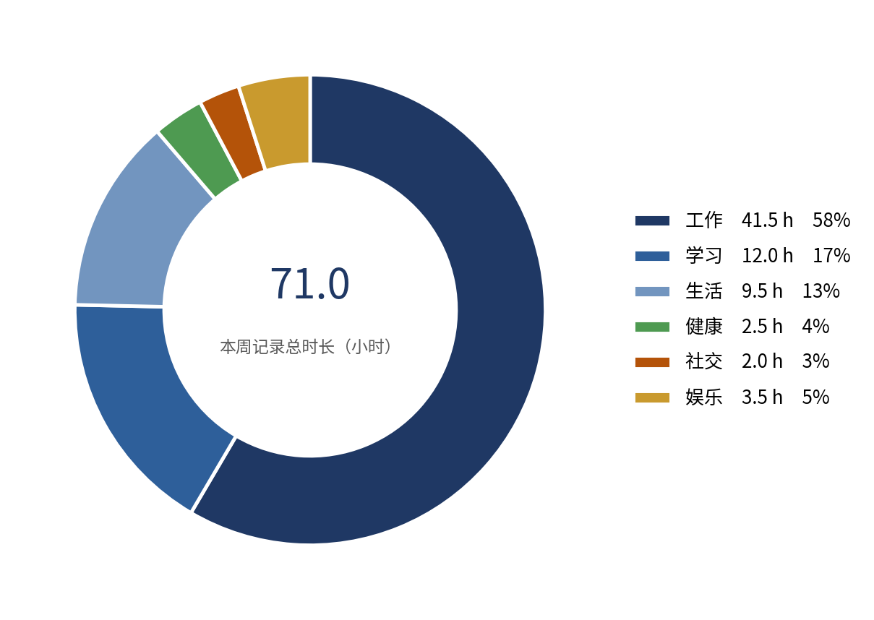
图 6-4 生活平衡时间盘示例（某科研用户的一周）
功能表现
- 当日盘与本周盘。默认呈现本周，可切换至当日或本月；
- 恢复性领域占比。单独标出健康、社交、娱乐三项之和占总时长的比例，该比例是本产品衡量生活平衡的核心指标；
- 失衡预警。当恢复性领域占比连续七日低于百分之十时，角色（模块四）以「生活失衡」状态提示，并由系统提议在下周补入恢复性安排；
- 对照而非目标。时间盘不设置「理想配比」的标准答案，仅呈现用户自身的历史基线与当前偏离。产品不主张任何一种生活应该长什么样。
用户价值 用户第一次能够回答「我的时间到底去哪了」。以图示为例，该用户本周工作占比接近百分之六十，而健康、社交、娱乐三项合计不足百分之十二——在使用本产品之前，使用者对该事实的全部认知可能仅为近期较为疲惫这一模糊感受。失衡由此自一种主观感受转化为一个客观数值，从而具备了被讨论、被归因与被调整的可能。
与传统方案的区别 传统工具无法产出此图，原因不在于图表技术，而在于数据结构：它们的任务对象中既无领域字段，也无可靠的时长字段，因而「时间去向」这一问题在其数据模型中根本无法被表达。市面上能回答类似问题的是独立的时间追踪类应用，但其代价是要求用户手动开始与停止计时——本产品不要求使用者记账，账目为其正常记事的副产品。
设计要点 不设理想配比、不打分、不与他人比较。产品的立场是呈现事实并交还判断权，而非规定何为好的生活。这是设计原则四在呈现层的落实。

6.6.4 效率与压力双向因果洞察
功能定义 对历史心理复盘数据、系统统计的客观数据（各领域时长、完成率、时段分布）、压力测试结果与任务拖延率进行交叉分析，输出归因结论与行动建议。
表 6-14 交叉归因的分析维度矩阵
自变量 | 因变量 | 分析方法 | 可产出的洞察
压力值 | 拖延率 | 分组均值与相关性分析 | 压力是否为拖延的真实成因
时段 | 主观效率 | 时段热力聚合 | 个人黄金时段的识别
任务类型 | 完成率 | 分类统计 | 在何类任务上反复失守
深夜活跃度 | 次日效率 | 滞后相关分析 | 熬夜的实际效率代价
情绪标签 | 完成率 | 卡方检验 | 特定情绪下的产出能力衰减幅度
恢复性领域占比 | 次周焦虑值 | 滞后相关分析 | 休息不足对下周状态的实际代价
工作领域时长 | 主观效率感受 | 分组均值 | 投入更多是否真的产出更多，即边际递减拐点
各领域时长配比 | 心情标签分布 | 卡方检验 | 何种生活配比下用户最少出现负面情绪
报告示例
本周核心洞察 数据交叉分析显示：您本周的平均压力值为 78，处于中高水平。当压力值超过 70 时，您的任务拖延率会从平时的百分之十二骤增至百分之五十六，且高频发生在下午四点之后。这表明，您的拖延并非因为懒惰，而是源自高度焦虑导致的决策瘫痪。
另有一项值得注意：本周您的恢复性领域（健康、社交、娱乐）合计占比为百分之八，是近四周最低。滞后相关分析显示，当该占比低于百分之十时，您次周的平均焦虑值会上升约 1.8 分。您本周的高压，部分源自上周没有休息。
下周建议 其一，将下午四点后的深度工作替换为轻量级行政事务（回复邮件、整理文献），把写作类任务前移至上午九点至十一点——数据显示您在该时段的主观效率均值达 4.6 星，为全天最高。 其二，为下周预留两次各三十分钟的运动，并锁定为不可移动。 需要我帮您按这两条建议重排下周日程吗？
用户价值 用户获得的不是一张图表，而是一个解释与一个可执行的改动。此处存在双重价值：其一是效率层面的，用户知道了应如何调整时段安排；其二为心理层面：「拖延并非源于懒惰」这一结论，将使用者长期背负的道德层面自责重新界定为一个可解决的技术问题。
与传统方案的区别 传统工具的复盘止步于第一层，即数据的展示。本产品则完成数据、归因、建议与一键执行的四层链路。三者的价值差异具有量级性：仅提供数据者，构成对使用者的负担；提供数据与归因者，具备参考价值；提供数据、归因、建议并支持一键执行者，方构成助手。此亦为设计原则三的直接落实。

6.6.5 双重报告一键导出
功能定义 一键将本周数据导出为雷达图、心流热力图与情绪曲线图，并生成两份定位不同的报告，支持导出为 PDF。
报告一 《工作高能效率周报》（对外用途） 内容包括：已完成任务清单（按项目聚合）、项目进展与关键路径推进情况、本周瓶颈卡点及解决状态、下周规划与风险预警。该报告可直接用于向导师或上级汇报。
报告二 《心理能耗与生活平衡诊断》（对内留存） 内容包括：本周焦虑度变化曲线、职业疲劳预警等级、心理韧性评分与趋势、生活平衡时间盘与恢复性领域占比趋势、针对性减压指南与作息优化建议。该报告默认本地存储，不参与任何形式的分享与同步。
用户价值 报告一将用户每周约一小时的周报撰写工作压缩至一次点击，对职场画像 B 而言，此项价值本身即足以构成付费理由。报告二则为用户提供了一份只对自己负责的状态档案。
与传统方案的区别 传统工具的统计输出既不足以对外汇报，因其缺少项目视角与进展叙述；亦不足以对内自省，因其缺少状态维度，处于两者皆不适用的位置。本产品的双重设计源于一项用户洞察：职场使用者存在两类不同的需求：一类需要对外证明其产出，一类需要对内确认其状态。现有工具仅满足了前者。

6.6.6 模块六验收标准
表 6-15 模块六验收标准
指标 | 目标值
睡前心理复盘完成耗时中位数 | 低于 60 秒
复盘中需用户输入的字段数 | 不超过 5 项，且均为主观指标
每日复盘参与率（次月） | 不低于百分之五十
生活平衡时间盘周查看率 | 不低于百分之四十
归因洞察有效性评分 | 不低于 4.0（满分 5.0）
周报生成耗时 | 低于 5 秒
周报一键分享率 | 不低于百分之三十

6.7 模块七 生活习惯培养引擎
模块目标：把「知道自己失衡」变成「真的改过来」。为使用者建立可持续的生活习惯，尤其是恢复性领域的习惯。 对应痛点：P5 生活失衡且不可见。 与模块六的分工：模块六负责诊断——时间盘让失衡变得可见；本模块负责治疗——让失衡真的被纠正。二者构成完整的改进闭环，缺一不可：若仅诊断而不治疗，使用者所获得的只是每周一次关于自身生活状况不佳的提示。
本模块的整体运行闭环如下图所示。
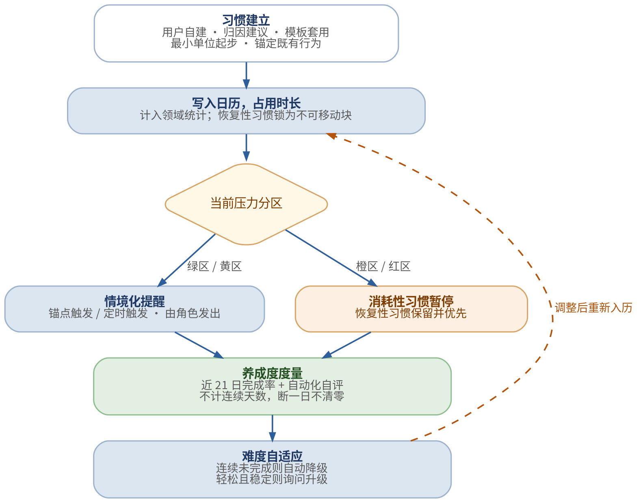
图 6-5 生活习惯培养引擎的运行闭环

6.7.1 习惯的建立
功能定义 习惯是一类特殊的周期性事项：它不仅要求被执行，更要求最终被自动化。系统为其提供独立的建立、追踪与调节机制。
三条建立来源
表 6-16 生活习惯的三条建立来源
来源 | 触发方式 | 说明
用户自建 | 主动创建 | 用户自行定义行为、频率与触发方式
归因建议 | 系统发起 | 模块六识别出领域失衡后主动提议，例如恢复性占比连续两周低于百分之十，则建议建立一项运动或社交习惯
模板套用 | 一键采纳 | 预置常见习惯模板：喝水、运动、早睡、阅读、冥想、给家人打电话、久坐起身
建立时需定义的字段：行为描述、生活领域、频率规则（复用模块二的 RFC 5545 循环规则）、触发方式、最小单位、期望周期。
两条强制性设计原则
原则一 最小单位起步。 习惯的起始难度必须小到不可能失败——每天喝一杯水、走十分钟、读一页书、做一个俯卧撑。系统在用户设定过高目标时会主动提示下调，例如用户设定「每天跑步四十分钟」，系统建议改为「每天换上跑鞋出门」。其依据为行为科学中的微习惯理论：行为发生的门槛较之行为的规模，更能决定习惯能否建立。规模可在行为稳定之后再行提升，而一项从未发生过的行为无法被自动化。
原则二 优先锚定，其次定时。 系统提供两种触发方式：
- 锚点触发（默认推荐）：将新习惯锚定在一项既有的稳定行为之后，如「午饭后走十分钟」「刷牙后做三十秒拉伸」「打开电脑前喝一杯水」。其依据为执行意图理论：形如「当 X 发生时，我就做 Y」的计划，其执行率显著高于单纯的意愿声明。
- 定时触发：在指定的绝对时间点提醒，如「每天二十一点三十分准备睡觉」。适用于本身即与时间强绑定的习惯。
用户价值 使用者无须依靠意志力启动一项习惯。系统将「开始健身」这一成功率极低的决心，转译为「午饭后换上跑鞋出门步行十分钟」这一几乎不可能失败的具体行为，并代其记忆触发时机。
与传统方案的区别 传统习惯类应用只提供一个「新建习惯」的空表单，用户填入的往往是自己做不到的目标（每天跑步一小时、每天背两百个单词），应用照单全收，随后在用户失败时如实记录失败。此类应用忠实记录了使用者的挫败，却未在设定阶段采取任何措施以预防挫败。本产品在建立环节即介入难度与触发方式的设定，其理由在于习惯的成败多半在设定时刻即已决定。

6.7.2 情境化提醒
功能定义 依据触发方式、当日日程与用户当前状态发出提醒，提醒由角色（模块四）呈现，遵守统一的静默规则。
运行流程
- 锚点触发的习惯，在锚点行为被标记完成后提醒；定时触发的习惯，在指定时间点提醒；
- 提醒前校验当日热力值与日程空隙，避开会议、深度工作块与已知的高负荷时段；
- 提醒经由角色发出，措辞遵循附录 D 的文案规范；
- 用户可完成、可顺延、可跳过。跳过不触发任何负面反馈。
静默规则（强制）
- 压力红区期间，除最低单位的恢复性习惯外，一律不提醒；
- 微呼吸干预结束后五分钟内不提醒；
- 用户设定的免打扰时段内不提醒；
- 提醒疲劳保护：同一习惯连续三次被忽略，系统自动降低提醒频次，并主动询问是否需要调整难度或时间，而非继续以相同频率推送。
用户价值 提醒出现于使用者确实具备执行条件的时刻，而非其日程最为饱和的时刻。使用者无须为求安宁而关闭全部通知，而通知被整体关闭正是绝大多数习惯类应用的最终结局。
与传统方案的区别 传统习惯应用的提醒机制为固定时刻的闹钟，其无从知晓使用者此刻正在开会、处于状态低谷，抑或刚被建议休息。其结果是提醒迅速退化为噪音，使用者先是忽略，继而关闭。本产品的提醒具备情境判断能力，可感知使用者当前的事务安排与承载状态。该能力并非来自额外的传感器，而是来自产品已有的日程数据与压力时序。

6.7.3 养成度度量与难度自适应
功能定义 以养成度而非连续天数衡量习惯的建立进度，并依据完成情况自动调节难度。
养成度的构成
表 6-17 养成度的构成
分量 | 定义 | 权重
近期完成率 | 近二十一日内的实际完成比例 | 0.6
自动化程度 | 用户偶发自评「今天做这件事费劲吗」的滑动条取值 | 0.4
不采用连续天数的理由 行为科学研究表明，习惯自动化所需的周期中位数约为六十六天，个体差异区间为十八至二百五十四天，且研究同时发现：偶尔中断一次，对最终的自动化结果并无实质影响。据此，本产品作出三项设计决策：
- 不设置统一的养成周期目标。不使用流传甚广但缺乏依据的二十一天说法，改为呈现用户自身的养成度曲线；
- 不显示连续天数，不设断签清零。断一天即清零的机制与研究结论直接相悖，其唯一作用是在使用者中断后为其追加一层挫败感，从而将一次偶然的中断转化为一次彻底的放弃；
- 允许并预期中断。系统对单次中断不作任何反应；仅当近期完成率持续走低时，才判定为难度失配并介入调节。
难度自适应规则
- 连续三次未完成 → 系统主动降级，如「跑步三十分钟」降为「散步十分钟」，并明确告知使用者此为设计而非妥协：优先保住行为的存续，规模问题留待之后处理；
- 养成度高于阈值且自动化自评为轻松 → 询问用户是否升级；
- 用户可随时手动锁定难度，拒绝系统调节。
用户价值 使用者不致因短期外出数日而丧失长期积累。习惯的进度以平滑曲线呈现，而非以一个随时可能归零的数值呈现。中断由此不再等同于失败，而失败感正是习惯类产品流失的首要成因。
与传统方案的区别 这是本模块与传统打卡类应用最根本的分歧。传统应用的核心机制是连续天数：它用一个持续增长的数字制造沉没成本，再用清零机制制造损失厌恶，以此驱动用户。这套机制在短期内确实有效，但其代价是——用户维护的逐渐不再是习惯本身，而是那个数字；一旦数字断裂，行为随即整体崩塌，因为支撑行为的从来不是行为的价值，而是对失去数字的恐惧。本产品拒绝这套机制，理由与第 6.4.3 节拒绝断签清零完全一致：任何使用户「因为害怕失去而坚持」的设计，都与本产品降低心理负担的核心价值观直接冲突。

6.7.4 与调度及压力的联动
功能定义 习惯不是一份独立于日程之外的打卡清单，而是真实占用时间、进入调度、并受压力状态调节的日程对象。
三项联动规则
其一，习惯进入日历并占用时长。 每项习惯携带领域与预计时长，因而计入当日饱和度与生活平衡时间盘。用户为自己安排的运动，与工作会议在系统中具有同等的存在性。
其二，恢复性习惯锁定为不可移动块。 归属健康、社交、娱乐领域的习惯，适用第 6.3.3 节的约束五，不参与顺延重排，亦不进入第 6.5.2 节的减载候选。
其三，压力联动分级。 习惯的执行强度随用户压力分区自动调节：
表 6-18 习惯执行强度的压力联动分级
压力分区 | 消耗性领域习惯（如每日写作、背单词） | 恢复性领域习惯（如喝水、散步、早睡）
绿区 | 正常执行 | 正常执行
黄区 | 正常执行 | 正常执行，提醒优先级上调
橙区 | 自动暂停，且不计入未完成 | 保留，并优先安排
红区 | 全部暂停 | 仅保留最低单位，如喝一杯水、走五分钟
用户价值 使用者在状态最差的时段，不会同时承受工作与习惯清单的双重压力。系统代其完成取舍：应当暂缓者予以暂缓，应当保留者予以保留。当使用者状态恢复时，其习惯仍在，既未清零，亦未中断。
与传统方案的区别 传统打卡应用在使用者状态临界时的表现具有内在矛盾：其无从知晓使用者遭遇了何种状况，仅能感知连续记录即将中断，因而在当日晚间发出频次更高的提醒，即在使用者最应被豁免的时刻追加了额外压力。本产品的立场与之相反：压力升高时，首先暂停的是对使用者的要求，首先保留的是对使用者的照护。该项处置得以成立，依赖的是本产品独有的压力时序数据；若无第二条回路（自心理状态至日程调度），此项规则无从建立。

6.7.5 模块七验收标准
表 6-19 模块七验收标准
指标 | 目标值
习惯建立后第二十一日的存活率（未被删除且近期完成率高于百分之三十） | 不低于百分之五十
恢复性领域习惯占全部习惯的比例 | 不低于百分之六十
难度降级后的习惯，其后续完成率提升幅度 | 不低于百分之三十
提醒被忽略率 | 低于百分之三十
压力橙区期间消耗性习惯的自动暂停准确率 | 百分之百
用户使用满八周后恢复性领域时长占比的提升 | 不低于百分之五十

第七章 关键用户旅程

7.1 旅程一：新用户首次启动
首启流程的设计目标为：在三分钟内使用户至少经历三次价值感知时刻。
表 7-1 新用户首次启动流程
步骤 | 时长 | 系统行为 | 价值感知点
启动应用 | 30 秒内 | 不要求注册，直接进入；以一句话选择身份：科研在读、职场人或备考自律 | 零门槛进入
开箱即用 | 60 秒内 | 引导用户长按语音说一句话，例如「下周五交开题报告，这周得先看完十篇文献，周六陪我妈吃饭」；三秒内生成完整任务链与依赖连线，且三项事务已自动归入学习、学习与社交三个领域 | 第一次感知：说话即成计划，且生活也被记住了
套用模板 | 30 秒内 | 依据身份推荐《学术论文写作模板》，一键套用后整月日程铺满且逻辑完整 | 第二次感知：一键获得完整工作流
认识角色 | 30 秒内 | 角色于首页出现打招呼，引导用户点击一次 | 第三次感知：工具具备对话能力
添加小组件 | 20 秒内 | 引导用户将锁屏小组件添加至桌面，并现场长按说一句话 | 建立肌肉记忆
完成 | —— | 首日不做任何提醒打扰 | 建立「不骚扰」的第一印象

7.2 旅程二：典型的一天
表 7-2 典型的一天：用户与系统的交互序列
时间 | 触发场景 | 系统行为
08:30 | 开机 | 角色呈现今日清单，高亮标出关键路径任务，明确当日首要事项
09:15 | 灵光一闪 | 长按锁屏小组件说「记得问师兄要基线代码」，松手即走，自动归入工作领域
11:00 | 阅读文献 | 经系统分享面板将论文链接发送至心序，后台自动生成精读任务
14:00 | 工作卡壳 | 点击角色倾诉，获得共情回应与「只写三行就跑」的行动出口
15:30 | 连续工作四小时 | 角色换上睡衣呈现疲惫状态，用户起身休息
17:00 | 当日第三次顺延 | 触发心力温度计，三十秒测试判定为橙区轻度过载
17:02 | 主动减载 | 系统提议顺延今晚写作任务并锁定休息，用户确认执行
19:30 | 晚饭后 | 说「陪我妈散步半小时」，自动归入社交领域，锁定为不可移动块
22:00 | 睡前 | 卡片先汇报当日时间盘（工作 8.2 小时、社交 0.5 小时、健康 0），再只问心情与焦虑值，约一分钟
周日 20:00 | 周复盘 | 一键生成双重周报；效率周报提交导师，生活平衡诊断自行留存

7.3 旅程三：高压干预链路
本旅程为产品最核心的一条价值链路，完整贯穿模块三、四、五、六，体现第 2.3 节所述的第二与第三条回路。
表 7-3 高压干预链路的完整时序
序号 | 触发方 | 动作 | 涉及模块
1 | 用户 | 当日第三次点击顺延 | 模块三
2 | 系统 | 行为信号累计达到阈值，校验七日冷却期，确认未触发过 | 模块五
3 | 系统 | 由角色送上心力温度计三道题 | 模块四、模块五
4 | 用户 | 三十秒内完成作答 | ——
5 | 系统 | 量表换算得分 15 分，判定为橙区轻度过载 | 模块五
6 | 系统 | 在消耗性领域内筛选未来四十八小时减载候选（恢复性安排一律排除），调用弹性顺延算法生成方案 | 模块五、模块三
7 | 系统 | 由角色以温和语气提议减载方案 | 模块四
8 | 用户 | 确认执行 | ——
9 | 系统 | 重排日程，锁定今晚为休息，静默通知队列，方案可一键撤销 | 模块三
9a | 系统 | 检测到本周恢复性领域时长为零，主动提议明早补入三十分钟运动，并锁定为不可移动 | 模块五、模块三
10 | 系统 | 将本次压力记录写入时序数据库 | 模块五
11 | 系统 | 一周后，归因引擎输出双重结论：压力值高于 70 时拖延率达百分之五十六；且上周恢复性占比仅百分之八，致本周焦虑值上升 1.8 分 | 模块六
12 | 系统 | 给出建议：下午四点后不排深度工作；下周预留两次三十分钟运动并锁定 | 模块六
13 | 用户 | 请求按建议重排下周日程 | ——
14 | 系统 | 归因结论回写调度引擎参数，闭环完成 | 模块六至模块三

第八章 核心算法与数据模型

8.1 核心数据结构
任务对象（Task）：
{
"id": "tsk_8f3a2b",
"title": "撰写 3.2 节实验分析文字",
"type": "task", // task | reminder | event
"domain": "work", // 生活领域：work | study | life | health | social | leisure
"is_restorative": false, // 恢复性领域标记，health/social/leisure 为 true
"project_id": "prj_thesis",
"parent_id": "tsk_ch3", // 父任务，由 AI 拆解产生
"depends_on": ["tsk_8f3a2a"], // 前置依赖，构成有向无环图的边
"start": "2026-07-16T09:00:00+08:00",
"deadline": "2026-07-16T23:59:00+08:00",
"est_minutes": 30, // 预计时长，领域时长统计与热力图的数据来源
"actual_minutes": 34, // 实际耗时，用于反向校准预估模型
"cognitive_load": "deep", // deep | medium | light
"priority": "P1",
"tags": ["毕设", "写作"],
"is_critical_path": true, // 由拓扑排序引擎计算得出
"postpone_count": 2, // 顺延次数，压力信号来源之一
"source": "voice", // voice | manual | widget | share | sketch | template
"ai_confidence": 0.93, // 低于 0.8 时需用户确认
"status": "pending"
}
习惯对象（Habit）：
{
"id": "hab_3c9d1a",
"title": "午饭后走十分钟",
"domain": "health", // 生活领域
"is_restorative": true, // 恢复性习惯，受保护性约束
"trigger_type": "anchor", // anchor（锚点触发，默认）| time（定时触发）
"anchor": "lunch_done", // 锚点行为；trigger_type 为 time 时置 null
"time": null, // 定时触发的绝对时刻，如 "21:30"
"rrule": "FREQ=DAILY", // 复用模块二的 RFC 5545 循环规则
"min_unit": "换上跑鞋出门", // 最小单位，难度降级的下界
"current_level": 2, // 当前难度档位，由系统自适应调节
"est_minutes": 10,
"recent_rate": 0.71, // 近 21 日完成率
"automaticity": 0.45, // 自动化程度自评，0 至 1
"formation_score": 0.61, // 养成度 = 0.6×recent_rate + 0.4×automaticity
"paused_by_stress": false, // 因压力分区被自动暂停
"ignored_streak": 0, // 连续被忽略次数，达 3 次触发降频
"created_from": "attribution" // manual（自建）| attribution（归因建议）| template（模板）
}
注：本对象不含连续天数字段。该设计为有意为之，理由见第 6.7.3 节。
每日客观统计对象（DailyStats，由系统自动生成，不向用户采集）：
{
"date": "2026-07-15",
"domain_minutes": { // 各生活领域时长分布
"work": 570, "study": 60, "life": 45,
"health": 0, "social": 0, "leisure": 30
},
"total_minutes": 705,
"restorative_ratio": 0.043, // 恢复性领域占比，生活平衡核心指标
"completion_rate": 0.62,
"postpone_count": 3,
"peak_hours": ["09:00-11:00"]
}
每日心理复盘对象（DailyReview，睡前一分钟采集，仅含主观指标）：
{
"date": "2026-07-15",
"moods": ["anxious", "drained"], // 心情，允许多选
"anxiety_score": 7, // 焦虑值 0 至 10，与 GAD 分值建立映射
"fatigue_score": 7, // 疲劳度 1 至 10
"efficiency_rating": 3, // 主观效率感受 1 至 5
"blocker_raw": "卡在算法调试上了",
"blocker_tag": "technical_block", // 由系统归类
"skipped": false // 允许跳过，且不中断连续记录
}
压力时序对象（StressRecord）：
{
"ts": "2026-07-15T17:00:00+08:00",
"trigger": "postpone_frequency",
"pss_score": 9,
"gad_score": 6,
"burnout_score": 11,
"level": "orange",
"intervention": "auto_deload",
"user_accepted": true,
"storage": "local_only" // 隐私标记
}

8.2 算法清单与复杂度
表 8-1 核心算法清单与复杂度评估
算法 | 用途 | 实现方式 | 时间复杂度 | 落地难度
Kahn 拓扑排序 | 依赖任务的合法排序 | 标准算法 | O(V+E) | 极低
关键路径法 | 识别决定整体工期的任务链 | 有向无环图最长路径 | O(V+E) | 极低
深度优先环检测 | 防止循环依赖 | 标准算法 | O(V+E) | 极低
贪心结合约束求解 | 顺延碎片的见缝插针重排 | 启发式贪心，可选升级为约束规划求解器 | O(n log n) | 低
加权热力值计算 | 压力热力图渲染 | 加权公式 | O(n) | 极低
量表分数换算 | 压力分区判定 | 查表与阈值状态机 | O(1) | 极低
相关性归因分析 | 效率与情绪的交叉分析 | 皮尔逊相关、分组统计、卡方检验 | O(n) | 低
大模型语义解析 | 自然语言转结构化数据 | 大模型接口调用配合提示词强约束 | 接口调用 | 低（无需训练）
可行性结论：全部算法均为成熟的确定性算法或标准接口调用，不含任何需要自研训练的模型，无图形处理器算力需求。这是本方案能够在十二周内交付完整原型的技术前提。

第九章 心理评估的科学依据与伦理边界

9.1 量表选型与依据
表 9-1 心理量表选型与依据
量表 | 全称 | 测量对象 | 选用理由
PSS-14 / PSS-4 | Perceived Stress Scale，压力感知量表 | 主观压力感知 | 全球使用最广的压力自评量表，中文版信效度已充分验证；PSS-4 仅四题，适配三十秒场景
GAD-7 | Generalized Anxiety Disorder-7，广泛性焦虑量表 | 广泛性焦虑水平 | 七题，为临床筛查通行工具之一，分级标准清晰
MBI / OLBI | Maslach Burnout Inventory，职业倦怠量表 | 职业倦怠程度 | 直接对应科研与职场人群的核心痛点。倦怠不等同于压力，而是压力长期未获缓解的结果

9.2 情感评估知识库的构建方式
本产品采用检索增强生成（RAG）架构承载心理评估知识，而非将量表硬编码进提示词。知识库内容包括：
- 标准量表原文与计分规则（PSS-14、PSS-4、GAD-7、MBI；PHQ-9 仅用于危机识别兜底，不作为常规测试）；
- 情境化改写题库，每题保留与原量表题目的映射关系，可追溯；
- 分区阈值与对应干预策略库；
- 共情话术规范与禁用词表；
- 危机识别关键词表与标准应对流程；
- 参考文献，涵盖压力与拖延相关性研究、倦怠干预研究。
采用该架构具有三项优势：
- 可审计。每道测试题均可追溯至原始量表出处，评估结论具备来源依据；
- 可迭代。更新量表或话术无需修改代码，由运营层面即可维护；
- 可信度。系统的心理判断建立在明确文献依据之上，而非大模型的自由生成。这是心理相关功能能否获得专业认可的分界。

9.3 信效度验证计划
表 9-2 心理评估的信效度验证计划
验证项 | 方法 | 通过标准
简版与完整版一致性 | 招募五十人同时完成三题简版与完整 PSS-14 | 皮尔逊相关系数不低于 0.75
重测信度 | 对状态稳定人群间隔七日重测 | 组内相关系数不低于 0.7
触发准确性 | 触发后询问用户「这次关心来得是时候吗」 | 评分不低于 4.0（满分 5.0）
干预有效性 | A/B 对照，比较干预组与对照组的次日效率与情绪 | 干预组显著更优，显著性水平小于 0.05

9.4 伦理边界总纲
本产品在心理相关功能上的定位为自我觉察工具，而非心理诊断产品。全部设计遵循以下八条约束。
表 9-3 心理功能的伦理边界总纲
类别 | 条款
禁止 | 不做诊断，不输出任何临床标签
禁止 | 不替代专业心理咨询；红区判定必须展示求助资源
禁止 | 不利用情绪数据进行付费转化或成瘾性设计
禁止 | 心理数据不外泄，默认本地存储，云端同步须显式授权
禁止 | 不设断签清零，不以羞耻感驱动用户
要求 | 一切由系统主动发起的操作必须可一键撤销
要求 | 用户可完整关闭心理模块，且不影响任何效率功能
要求 | 提供一键永久删除全部心理数据的入口

第十章 技术实现路径与可行性评估

10.1 技术选型
表 10-1 技术选型总表
层级 | 组件 | 选型 | 选用理由
移动端（主形态） | 应用框架 | React Native + TypeScript | 一套代码覆盖 iOS 与 Android，与后续桌面端复用同一技术栈与业务逻辑
移动端 | 语音录入 | 系统级录音接口 + 流式上传 | 支撑长按说话、松手即提交的核心交互
移动端 | 快捷入口 | iOS 小组件与快捷指令、Android AppWidget；系统分享面板注册 | 锁屏闪记与跨应用剪藏，跳过冷启动
移动端 | 日历组件 | react-native-calendars | 支持领域色彩编码与热力渲染
移动端 | 图表组件 | Victory Native 或 ECharts（WebView） | 生活平衡时间盘、雷达图与曲线图
移动端 | 角色动画 | Lottie（原型阶段）／Live2D（后续升级） | 矢量动画，体积小、功耗低，适配移动端
移动端 | 白板组件 | react-native-skia | 手绘采集与结构导出
桌面端（第二阶段） | 应用框架 | Electron + React | 复用移动端业务逻辑；透明窗口可低成本实现桌面角色
浏览器插件（第二阶段） | 扩展框架 | Chrome Extension（Manifest V3） | 网页剪藏
后端 | 服务框架 | Python FastAPI | AI 生态完善，异步性能满足需求，开发效率高
后端 | 数据库 | PostgreSQL + Redis | 关系型数据库存储任务与依赖图；Redis 缓存热点日程
后端 | 本地存储 | SQLite | 心理敏感数据本地存储，满足隐私要求
后端 | 任务队列 | Celery | 异步解析，保证前端输入即走的体验
AI | 语音识别 | Whisper-large-v3 或商用语音接口 | 成熟稳定，中文识别表现良好
AI | 大语言模型 | 通用商用大模型 | 通过提示词工程输出结构化数据，无需自训练或微调
AI | 多模态模型 | 通用视觉语言模型 | 白板手绘识别
AI | 知识库 | 向量检索（Chroma 或 FAISS） | 量表与文献的检索增强

10.2 关键技术难点与应对
表 10-2 关键技术难点与应对方案
难点 | 风险等级 | 应对方案
大模型输出结构不稳定 | 高 | 采用函数调用或 JSON 模式强约束；输出经模式校验；失败自动重试两次；兜底降级为仅提取标题并请用户补充时间
中文时间表达复杂 | 中 | 大模型解析与规则引擎交叉校验，正则库兜底高频表达；双路结果不一致时降低置信度并触发用户确认
接口延迟影响体验 | 中 | 输入即走，异步解析，用户感知延迟为零；常见短句由本地小模型预解析；相似句式结果缓存
移动端弱网或离线录入 | 中 | 语音与文本先落本地队列，联网后补解析；离线期间以规则引擎给出临时领域与时长，联网后由 AI 校正
领域归类主观性争议 | 中 | 归类结果始终可由用户一键改判；改判记录用于个性化校准，同类事务后续按用户偏好归类
习惯提醒退化为噪音 | 中 | 提醒前校验热力值与日程空隙；连续三次被忽略即自动降频并询问调整；压力红区静默
锚点行为的完成难以感知 | 中 | 优先选用系统可感知的锚点（日程项完成、起床闹钟关闭、到达常用地点）；不可感知者降级为时间窗提醒而非时刻提醒
移动端角色性能与功耗 | 中 | 采用矢量动画；后台暂停渲染；空闲降帧；避免常驻定位与唤醒
隐私合规 | 高 | 心理数据本地优先；云端仅存效率数据；送入大模型的倾诉内容做匿名化脱敏，去除人名与机构名
依赖图误设成环 | 低 | 深度优先环检测，前端即时高亮报错

10.3 可行性结论
本方案在技术设计上刻意规避了高成本路径，具备如下可行性特征：
- 零模型训练。全部 AI 能力通过成熟接口结合提示词工程实现；
- 零图形处理器成本。不含自研模型，无推理集群需求；
- 全部采用工业级成熟技术栈，无实验性依赖；
- 核心算法确定性强。拓扑排序与关键路径均为标准算法，不存在效果不确定性；
- 可增量交付。七大模块可独立开发与独立演示，任一模块延期不阻塞整体原型。

第十一章 指标体系与验收标准

11.1 北极星指标
本产品选取周活跃复盘用户数（Weekly Active Reviewing Users）作为北极星指标，定义为：一周内至少完成三次一分钟心流复盘的用户数。
该指标所称复盘，特指第 6.6.2 节的睡前心理复盘，即用户主动提供主观心理状态的行为；客观数据由系统自动统计，不计入此指标。
选取该指标的理由有三：其一，复盘是产品闭环的收口环节，只有复盘完成，归因引擎才有主观侧输入、心理监测才有信号、双重周报才有内容；其二，该指标同时表征用户在用（有任务）、愿意深度参与（愿投入一分钟）与能够获得价值（可收到归因洞察）三重含义；其三，该指标无法通过创建无效任务的方式刷取。

11.2 分层指标体系
表 11-1 分层指标体系
层级 | 指标 | 目标值
获取 | 新用户完成首启引导率 | 不低于百分之七十
激活 | 首日创建三个以上任务的用户占比 | 不低于百分之五十
留存 | 次日留存 | 不低于百分之五十
留存 | 七日留存 | 不低于百分之三十
留存 | 三十日留存 | 不低于百分之二十五（行业均值低于百分之二十）
参与 | 日均事项录入次数 | 不低于五次每人
参与 | 每日复盘参与率 | 不低于百分之五十
参与 | 树洞对话周活跃率 | 不低于百分之三十
价值 | 任务按时完成率提升（对比接入前自评基线） | 不低于百分之二十
价值 | 用户自评压力值周环比 | 干预组显著下降
价值 | 周报导出或分享率 | 不低于百分之三十
价值 | 恢复性领域时长占比 | 使用满四周后，较首周提升不低于百分之五十
价值 | 恢复性领域占比低于百分之十的用户占比 | 使用满八周后下降
参与 | 人均在养习惯数 | 不低于 2 项
价值 | 习惯第二十一日存活率 | 不低于百分之五十
价值 | 恢复性习惯占全部习惯的比例 | 不低于百分之六十
AI 质量 | 生活领域归类准确率 | 不低于百分之九十
AI 质量 | 预计时长估算平均绝对误差 | 不高于百分之三十
AI 质量 | 语义解析准确率 | 不低于百分之九十五
AI 质量 | 智能顺延方案采纳率 | 不低于百分之六十
AI 质量 | 主动减载方案采纳率 | 不低于百分之五十
安全 | 危机词汇召回率 | 百分之百
安全 | 心理干预骚扰负反馈率 | 低于百分之十

第十二章 项目规划与实施计划

12.1 交付物清单
表 12-1 项目交付物清单
序号 | 交付物 | 说明
1 | 用户调研问卷与分析报告 | 验证四条核心假设，输出功能优先级
2 | 方案设计文档 | 即本文档
3 | 交互原型 | 闪记框、日历、角色、复盘卡、周报的高保真原型
4 | AI 原型（前端与后端） | 可跑通核心链路的可运行系统
5 | 情感评估知识库 | 量表、文献与话术规范的检索增强知识库
6 | 部署上线 | 可公开访问的演示环境
7 | 产品说明文档 | 面向用户的使用手册
8 | 答辩材料与演示视频 | 三至五分钟

12.2 时间规划
表 12-2 十二周时间规划
周次 | 阶段 | 主要工作 | 阶段交付
第 1 至 2 周 | 调研 | 问卷设计、投放与回收（不少于两百份）；假设验证分析；竞品差评文本聚类 | 用户调研分析报告
第 2 至 3 周 | 方案 | 本文档定稿；交互原型绘制 | 方案设计文档、高保真原型
第 3 至 6 周 | 核心链路开发 | 全局闪记与语义解析；拓扑依赖引擎与依赖连线可视化；智能顺延算法 | 可跑通的前后端原型
第 6 至 8 周 | 核心壁垒开发 | 情感评估知识库；心力温度计触发状态机与三题测试；主动减载干预链路；桌面角色与树洞对话 | 完整的高压干预演示链路
第 8 至 10 周 | 复盘与报表 | 睡前心理复盘；生活平衡时间盘；交叉归因引擎；双重报告导出；习惯培养引擎与压力联动 | 可展示的真实归因报告与习惯闭环
第 10 至 11 周 | 打磨与部署 | 白板转任务；模板超市、意图补全、网页剪藏；部署上线 | 公开可访问的演示环境
第 11 至 12 周 | 交付 | 产品说明文档；答辩材料与演示视频；内测数据回收 | 全部参赛交付物

12.3 功能优先级排序
优先级依据影响面、信心度与工作量三项因素综合评定，用于开发资源不足时的取舍决策。
表 12-3 功能优先级排序
功能 | 影响面 | 信心度 | 工作量 | 优先级 | 说明
语义解析生成日历卡片 | 高 | 高 | 中 | P0 | 产品地基，缺失则全部功能无法成立
拓扑依赖与关键路径 | 高 | 高 | 低 | P0 | 差异化显著、算法确定、演示效果好，性价比最高
智能顺延算法 | 高 | 中 | 中 | P0 | 解决痛点 P2 的核心
心力温度计与主动减载 | 高 | 中 | 中 | P0 | 核心壁垒，评分关键
一分钟复盘与归因洞察 | 高 | 高 | 中 | P0 | 闭环收口环节
桌面角色（基础版） | 中 | 高 | 中 | P1 | 演示表现力强，原型阶段可用矢量动画简化
双重报告导出 | 中 | 高 | 低 | P1 | 成果物可视化，实现成本低
全局快捷键闪记 | 高 | 高 | 低 | P1 | 依托框架现成能力
情绪树洞 | 中 | 中 | 低 | P1 | 大模型对话即可实现
习惯培养引擎（含压力联动） | 高 | 中 | 中 | P1 | 使「诊断失衡」闭环为「治疗失衡」；压力联动分级是其独有差异点，演示效果强
模板超市 | 中 | 高 | 低 | P2 | 配置型工作，性价比高
意图自动补全 | 中 | 中 | 中 | P2 | 体验增强项
网页剪藏插件 | 低 | 高 | 低 | P2 | 独立模块，可随时补充
白板转任务 | 中 | 低 | 高 | P2 | 演示表现力强但技术风险较高，建议以录屏方式演示
装扮商城 | 低 | 中 | 高 | P3 | 长线运营功能，参赛阶段以概念图呈现即可
取舍原则：本项目的评价重心在于逻辑闭环的完整性、洞察的独特性与原型的可运行性，而非功能数量。当资源不足时，应优先保证五项 P0 功能构成完整闭环，而非并行推进全部功能形成半成品。一个能够完整跑通「闪记、依赖排程、压力触发、主动减载、归因周报」的原型，其价值高于多个静态页面的堆砌。

第十三章 商业化设想与风险控制

13.1 商业模式
表 13-1 商业模式设计
层级 | 内容 | 定价设想
免费版 | 全部基础任务管理；每日二十次 AI 解析；基础角色；每周一次心力温度计 | 免费
专业版 | 无限 AI 解析；白板转任务；双重报告导出；全部装扮；多端同步；深度归因 | 每月 18 元或每年 168 元
教育版 | 面向高校课题组，提供导师视角的项目进度看板，仅含效率数据，不含任何成员心理数据 | 按席位计费
生态 | 社区模板市场，创作者分成 | 平台抽成
明确约束：心理健康相关的全部功能永久免费。在用户最脆弱的时刻设置付费墙，既违背本产品的伦理底线，亦损害长期品牌资产。

13.2 与迅雷生态的协同
速度基因的延伸。迅雷的核心品牌资产是极致的速度。心序 AI 将「快」由下载速度延伸至思维落地速度：由按下快捷键至完成记录不足一秒，是同一产品哲学在新场景下的表达。
下载任务的联动。迅雷下载完成的学术论文与课程视频，可一键转为心序的待读或待看任务，构成「下载、消费、完成」的闭环。
用户重合度。迅雷核心用户中的学生与知识工作者群体，与本产品的主画像 A 及 C 高度重合。

13.3 风险登记册
表 13-2 风险登记册
风险 | 等级 | 应对预案
大模型接口成本超支 | 中 | 免费版设置额度上限；常见句式结果缓存；短句由本地小模型处理
心理功能的专业性受质疑 | 高 | 量表来源可溯源；明确非医疗定位；邀请心理学专业人士担任顾问并提供背书
隐私争议 | 高 | 本地优先存储；显式授权；一键删除；在文档与产品内明确公示数据流向
主动干预被感知为骚扰 | 中 | 七日冷却期；收到负反馈即降低频次；提供完整关闭开关
功能范围过大导致原型无法完成 | 高 | 严格执行 P0 优先级；P2 与 P3 功能以高保真原型图或录屏方式呈现
用户不填复盘导致数据链断裂 | 中 | 复盘极简化；角色引导；以系统自动采集的客观数据（专注时长）兜底，即使用户仅填写两个维度亦可产出基础归因

附录

附录 A 术语表
表 A-1 术语表
术语 | 含义
闪记 | 通过锁屏小组件或桌面快捷键唤起的极速记录动作
生活领域 | 事务的一等分类属性，含工作、学习、生活、健康、社交、娱乐六项
恢复性领域 | 健康、社交、娱乐三项的合称，为使用者恢复能力的来源，在调度与减载中受保护性约束
生活平衡时间盘 | 呈现各生活领域时长分布与配比的环形图
恢复性领域占比 | 恢复性领域时长占总记录时长之比，本产品衡量生活平衡的核心指标
养成度 | 衡量习惯建立进度的复合指标，由近二十一日完成率与自动化程度自评加权构成，取代连续天数
最小单位 | 习惯的起始难度下界，须小到不可能失败，亦为难度降级的底线
锚点触发 | 将习惯挂载于一项既有稳定行为之后触发，区别于绝对时刻触发
压力联动分级 | 习惯执行强度随用户压力分区自动调节的机制，橙区起暂停消耗性习惯、保留恢复性习惯
心力温度计 | 三十秒轻量压力自评测试
心力修复模式 | 压力过载时由系统主动减载并锁定休息的干预状态
滚动清单 | 未完成任务自动平滑顺延至次日的机制，用以取代「过期」概念
关键路径 | 有向无环图中决定项目最短完成时间的任务链，其延误即导致整体延误
饱和度 | 某日已排任务总时长与当日可用时长之比，本产品硬性上限为 0.8
双重报告 | 《工作高能效率周报》（对外）与《心理能耗与生活平衡诊断》（对内）的合称
雷萌萌 | 桌面情绪守护角色

附录 B 心理量表与行为科学文献引用
表 B-1 心理量表文献引用
量表 | 文献来源
PSS（压力感知量表） | Cohen, S., Kamarck, T., & Mermelstein, R. (1983). A global measure of perceived stress. Journal of Health and Social Behavior, 24(4), 385–396.
GAD-7（广泛性焦虑量表） | Spitzer, R. L., Kroenke, K., Williams, J. B. W., & Löwe, B. (2006). A brief measure for assessing generalized anxiety disorder. Archives of Internal Medicine, 166(10), 1092–1097.
MBI（职业倦怠量表） | Maslach, C., & Jackson, S. E. (1981). The measurement of experienced burnout. Journal of Organizational Behavior, 2(2), 99–113.
PHQ-9（仅用于危机兜底） | Kroenke, K., Spitzer, R. L., & Williams, J. B. W. (2001). The PHQ-9: Validity of a brief depression severity measure. Journal of General Internal Medicine, 16(9), 606–613.
模块七的习惯培养机制依据以下行为科学研究设计，各项设计决策与文献结论的对应关系如下。
表 B-2 习惯培养机制的行为科学文献依据
设计决策 | 文献依据
不设二十一天目标；不显示连续天数；单次中断不作反应 | Lally, P., van Jaarsveld, C. H. M., Potts, H. W. W., & Wardle, J. (2010). How are habits formed: Modelling habit formation in the real world. European Journal of Social Psychology, 40(6), 998–1009. 该研究测得习惯自动化的中位周期为 66 天，个体区间为 18 至 254 天，且偶发的单次中断对最终自动化结果无实质影响
优先采用锚点触发而非绝对时刻触发 | Gollwitzer, P. M. (1999). Implementation intentions: Strong effects of simple plans. American Psychologist, 54(7), 493–503. 形如「当 X 发生时，我就做 Y」的执行意图，其行为达成率显著高于单纯的意愿声明
最小单位起步；连续未完成时自动降级而非施压 | Fogg, B. J. (2009). A behavior model for persuasive design. Persuasive '09. 行为的发生取决于动机、能力与触发三者同时具备；当动机不可靠时，提升能力（即降低难度）是唯一可控的路径
授权说明：正式发布前须核实各量表的商业使用授权状况。PSS 与 PHQ-9 通常可免费用于非商业用途，MBI 为商业授权量表。若涉及商业发行，建议改用开源替代量表（如以 OLBI 替代 MBI），并在产品内注明来源。

附录 C 语义解析提示词设计示例
【系统】
你是心序 AI 的日程解析引擎。将用户的自然语言转化为结构化任务数据。
# 上下文
当前时间：{now_iso}（{weekday}）
用户时区：Asia/Shanghai
用户身份：{persona}
在办项目：{active_projects}
历史耗时统计：{history_stats}
# 规则
1. 一句话可能包含多个事件，必须全部切分提取
2. 所有相对时间必须转为绝对 ISO 8601 时间戳
3. 「X 前」应设为 deadline，取当日 23:59
4. 「提醒我」应设 type 为 reminder
5. 必须为每个任务判定 domain（生活领域），取值范围为：
work（工作）｜study（学习）｜life（生活庶务）｜
health（健康）｜social（社交）｜leisure（娱乐）
判定依据为事务的性质而非发生场所；health、social、leisure 三者为恢复性领域
6. 必须为每个任务给出 est_minutes（预计时长），参考 {history_stats} 中同类任务的历史耗时
7. 无法确定的字段设为 null，并在 uncertain_fields 中列出
8. 为每个任务给出 ai_confidence，取值 0 至 1
9. 严格输出 JSON，不要任何解释、前言或代码块标记
# 输出结构
{
"tasks": [{
"title": string, // 必须动词开头，可执行
"type": "task" | "reminder" | "event",
"domain": "work" | "study" | "life" | "health" | "social" | "leisure",
"start": string | null,
"deadline": string | null,
"est_minutes": number | null,
"cognitive_load": "deep" | "medium" | "light",
"tags": string[],
"priority": "P0" | "P1" | "P2",
"ai_confidence": number,
"uncertain_fields": string[]
}]
}
【用户】
下周五前要把演示视频录好，下周二前把幻灯片发给组长，另外今晚七点提醒我健身。

附录 D 文案规范
产品全部文案遵循统一语法规范，对照如下。
表 D-1 产品文案规范对照表
场景 | 禁止的表述 | 应采用的表述
任务未完成 | 你已过期三项任务 | 有三件事跟着我们到今天啦
提醒休息 | 你已连续工作四小时，请休息 | 我们已经连续奋战四小时啦，一起去喝杯水好不好
压力偏高 | 你的焦虑水平偏高 | 最近好像有点扛得太多了
减载建议 | 系统已为你删除任务 | 小雷建议先把这件放到后天，需要我操作吗
拖延归因 | 你本周拖延率百分之五十六 | 压力超过 70 时你的拖延率会升到百分之五十六，这不是懒，这是焦虑
用户回归 | 你已断签五天 | 好久不见，萌萌一直在这儿等你
生活失衡 | 你本周严重忽视了健康 | 这周好像全给工作了，明早留半小时给自己好不好
复盘汇报 | 你今天又只顾着工作 | 今天工作 9.5 小时，娱乐 0.5 小时
习惯中断 | 你的连续记录已中断，累计清零 | 这两天忙过去了吧，我们从今天接着来
习惯降级 | 目标未达成，已下调难度 | 三十分钟有点难，我们先从走十分钟开始，把它保住
习惯提醒 | 你今天还没打卡 | 午饭吃完啦，出去走十分钟？
三条语法准则
- 使用「我们」而非「你」。角色是同伴，不是监督者。
- 给出口，不给结论。以提议与询问的形式表达，而非命令。
- 归因于处境，不归因于品格。「这不是懒」是本产品对用户最重要的一句表述，它将道德层面的自责转化为可解决的技术问题。

